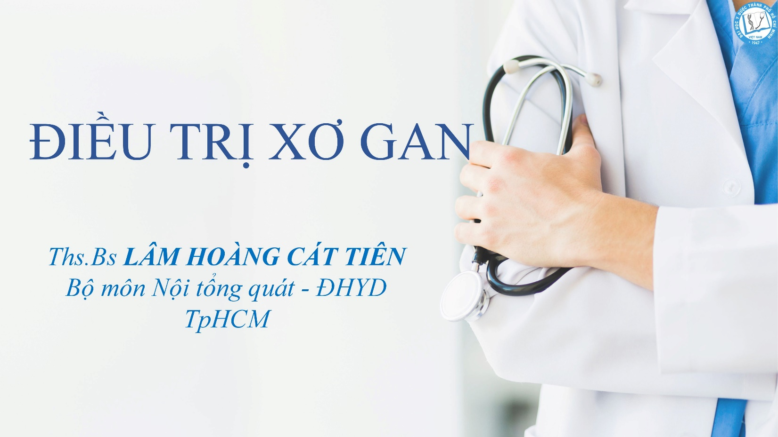

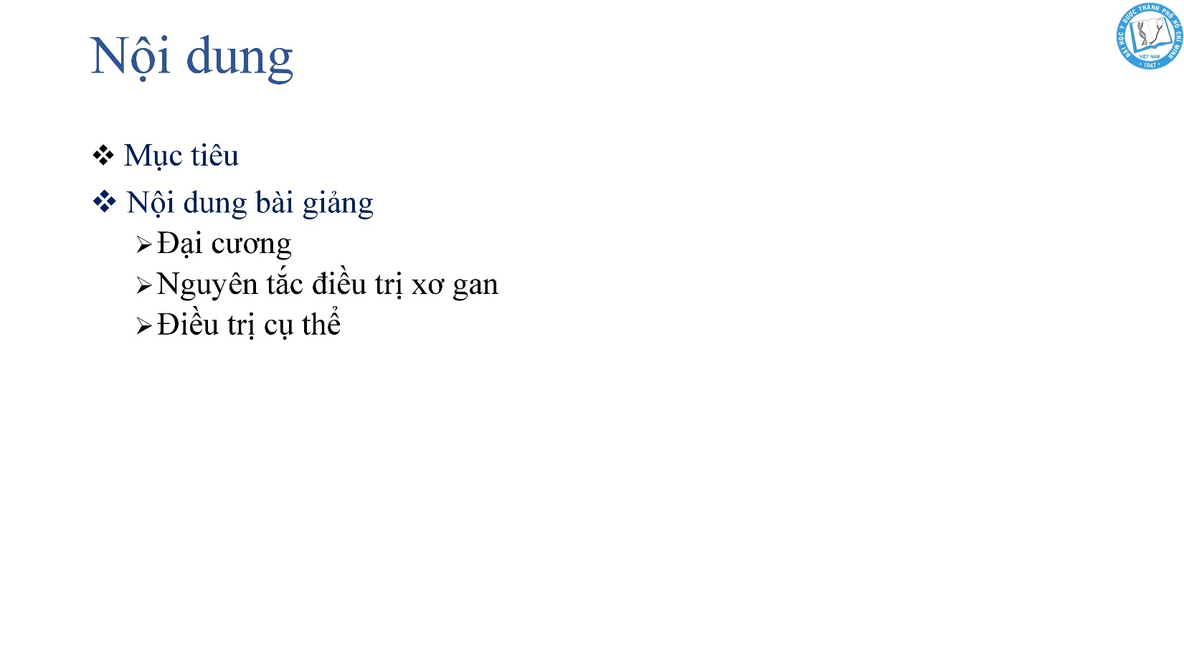

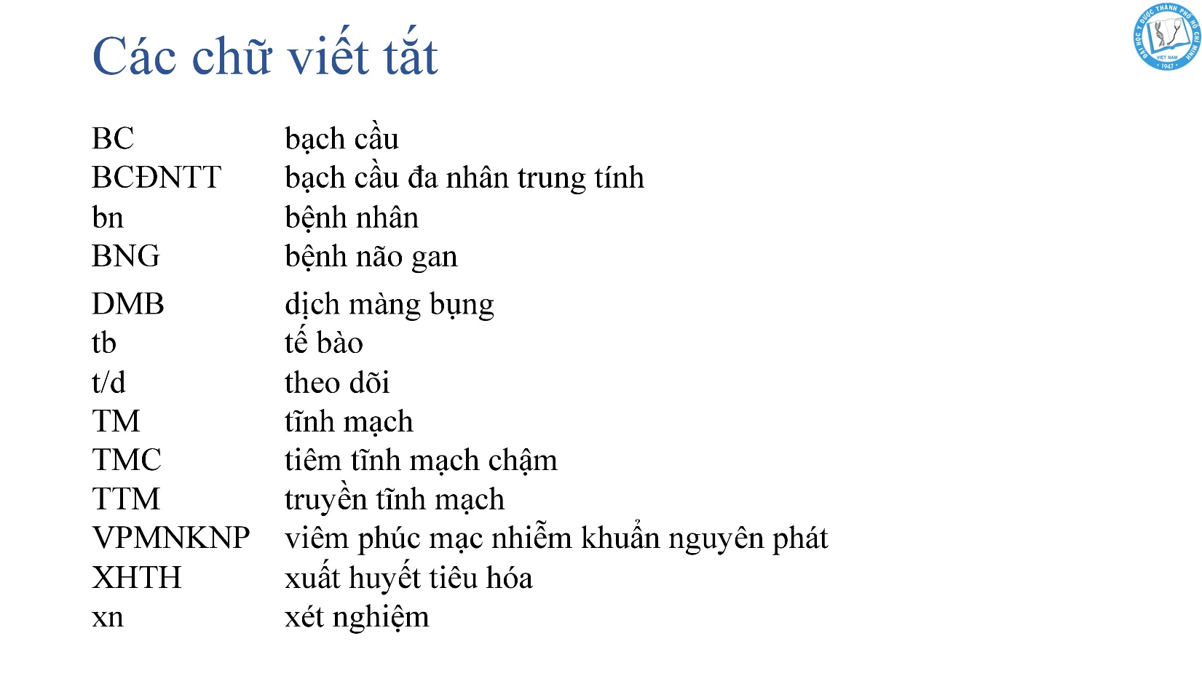

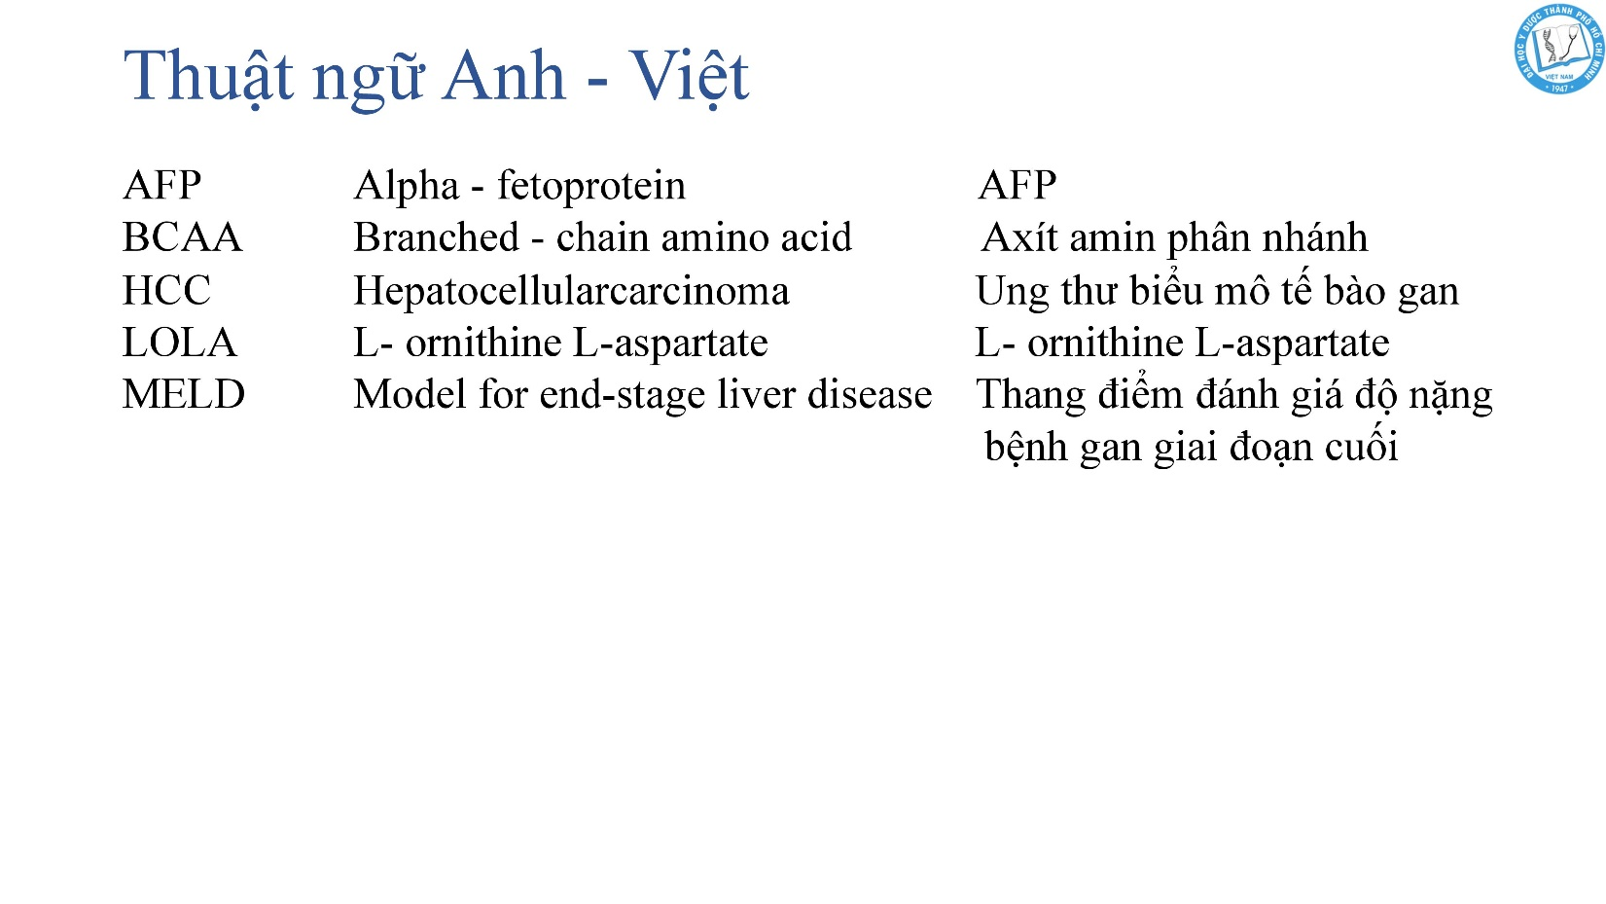

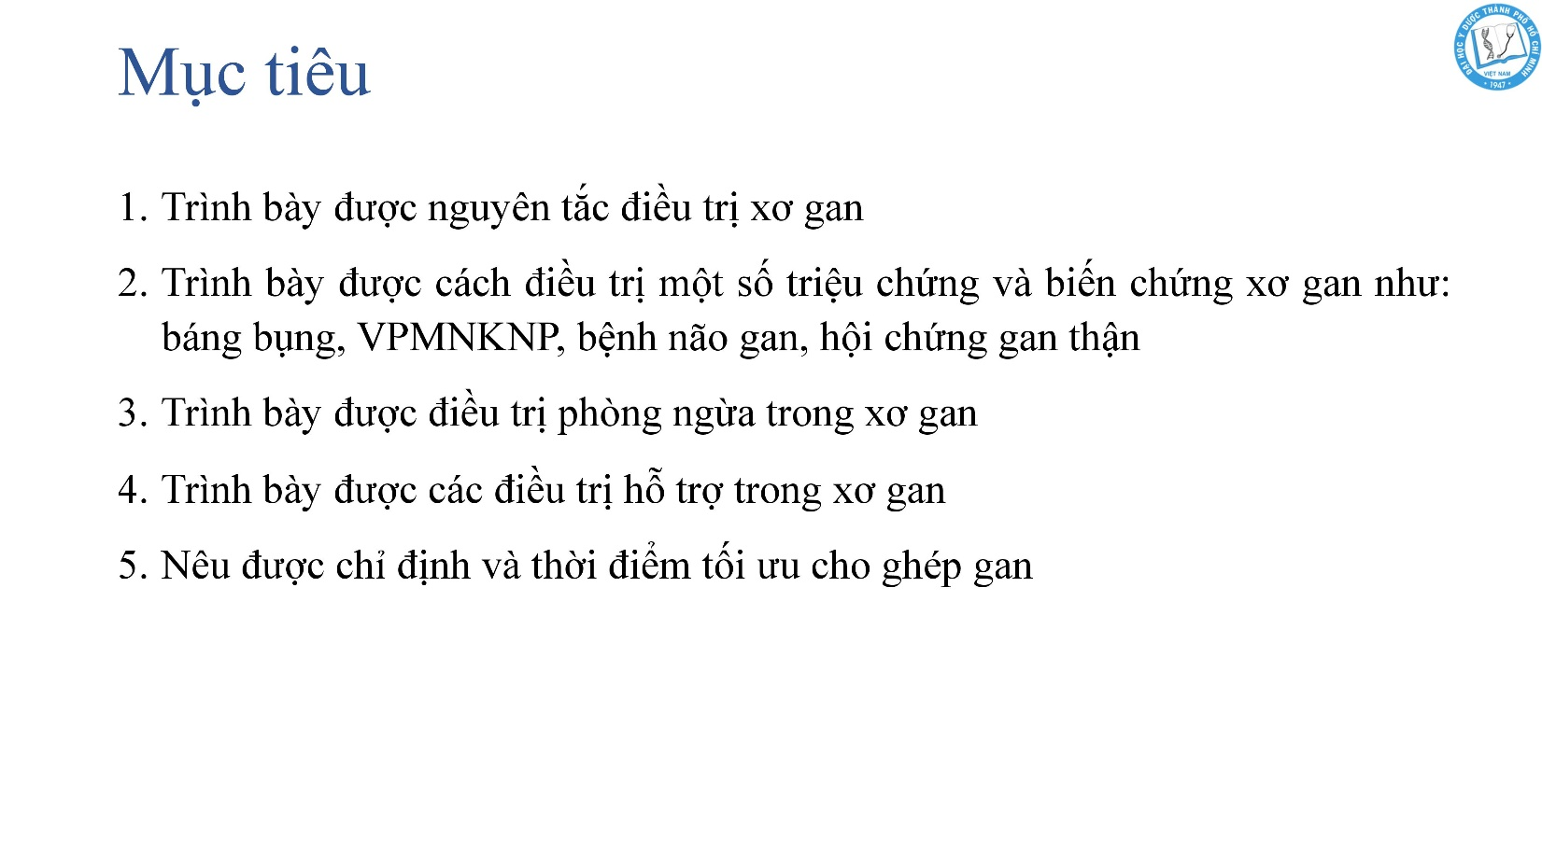

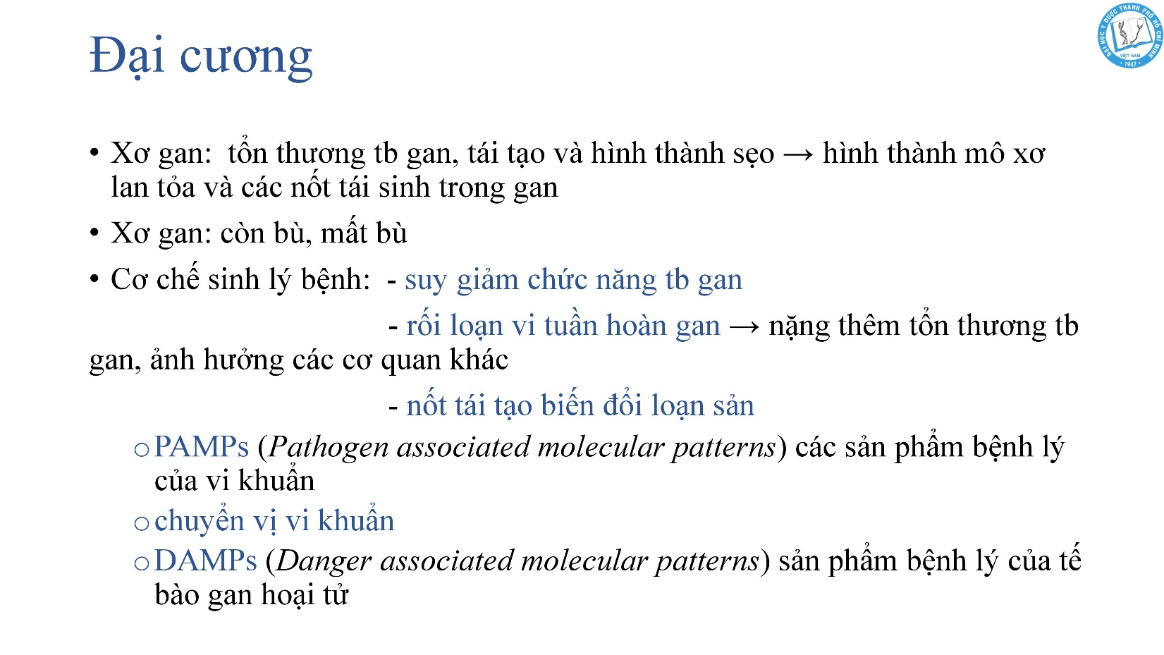

Xơ gan giai đoạn đầu còn bù thì không có triệu chứng, đến khi có triệu chứng / biến chứng thì đã vào giai đoạn mất bù.

Cơ chế sinh lý bệnh quan trọng để giải thích triệu chứng / biến chứng hoặc dựa vào đó để điều trị: rối loạn vi tuần hoàn gan – gây ra bởi mô xơ, sẹo trong gan – làm nặng thêm tình trạng tổn thương của gan và ảnh hưởng những cơ quan khác ngoài gan.

Cơ chế sinh lý bệnh hiện tại có nhắc đến hiện tượng chuyển vị vi khuẩn bệnh lý, tạo ra sự hiện diện của các sản phẩm bệnh lý PAMPs; cùng với sự hiện diện của DAMPs. Chính những sản phẩm bệnh lý này đã tạo ra những interleukin hoặc là những phân tử tín hiệu gây nên sự rối loạn về thần kinh, miễn dịch, ảnh hưởng tới những cơ quan khác ngoài gan.

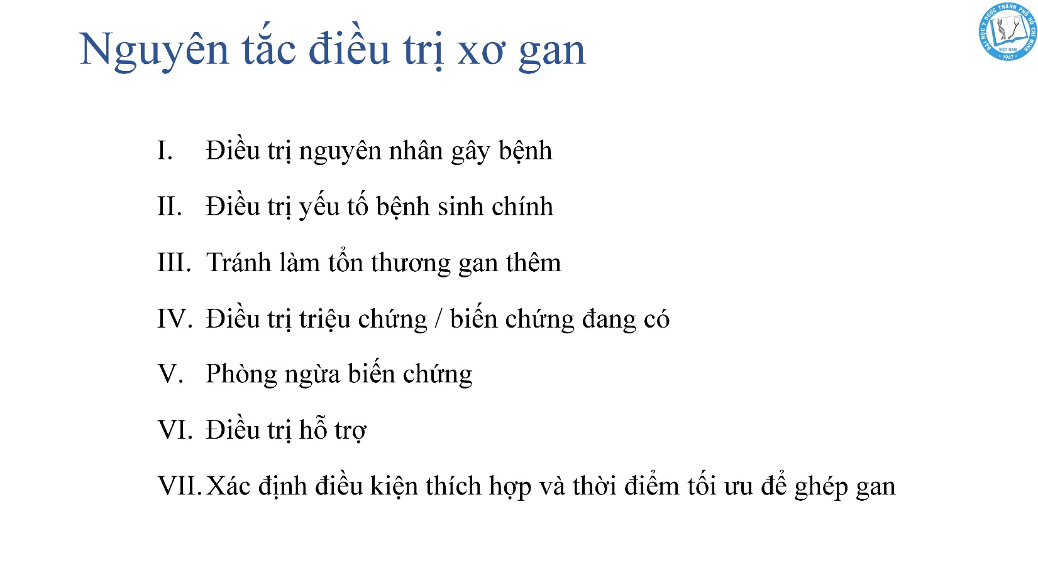

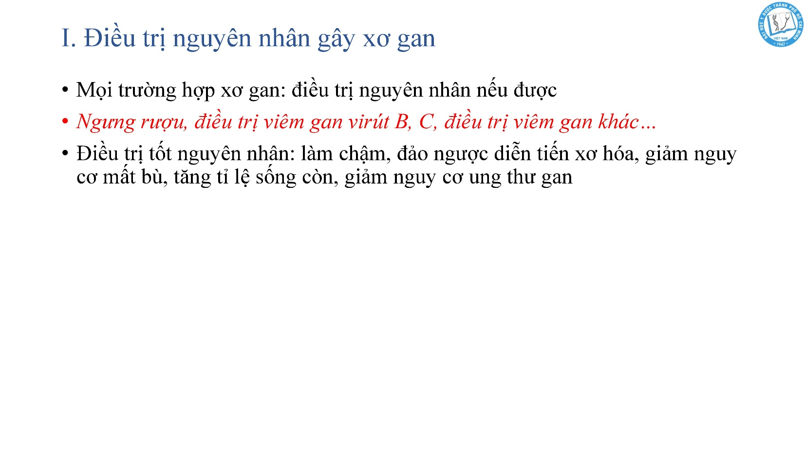

Điều trị nguyên nhân xơ gan rất quan trọng.

Tùy theo nguyên nhân xơ gan, tùy theo giai đoạn xơ gan thì chúng ta sẽ lựa chọn thuốc phù hợp.

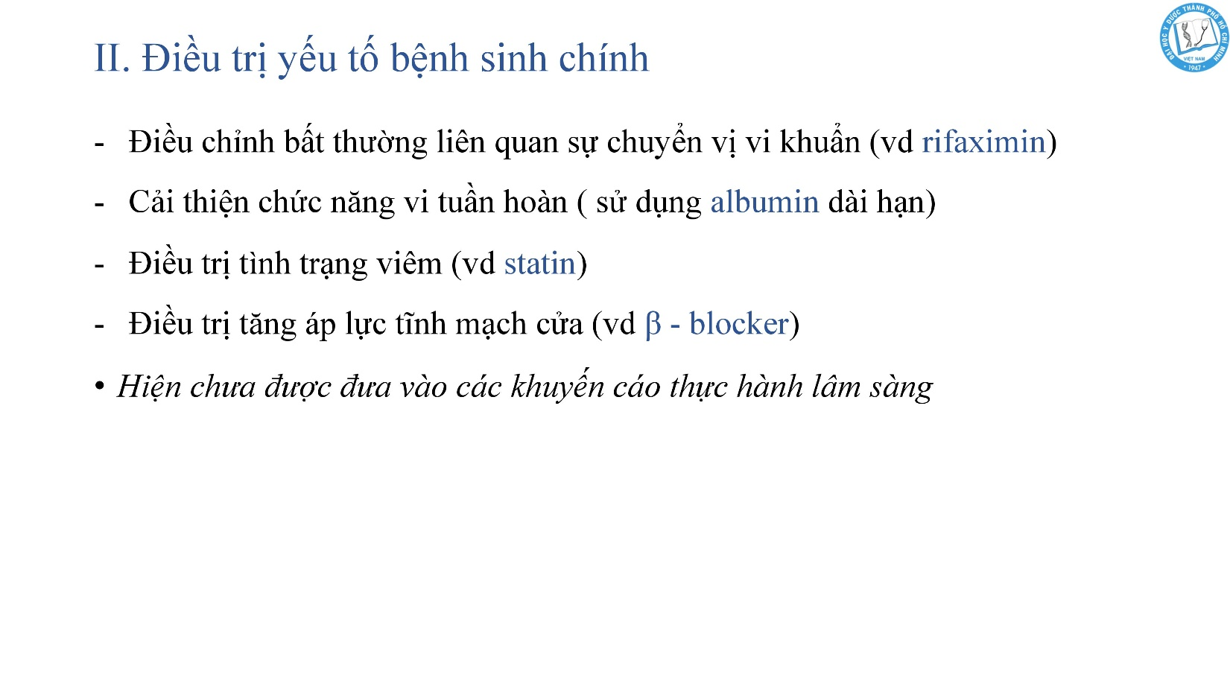

Tuy nhiên những điều trị liên quan đến cơ chế sinh lí bệnh đơn lẻ thì chưa đủ để điều trị xơ gan, chưa chứng minh được hiệu quả rõ rệt, do đó chưa được đưa vào các khuyến cáo thực hành lâm sàng hiện nay.

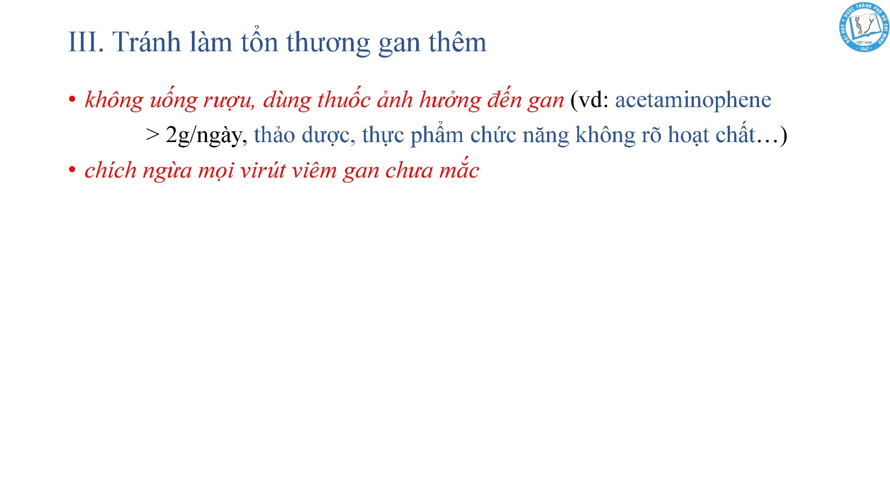

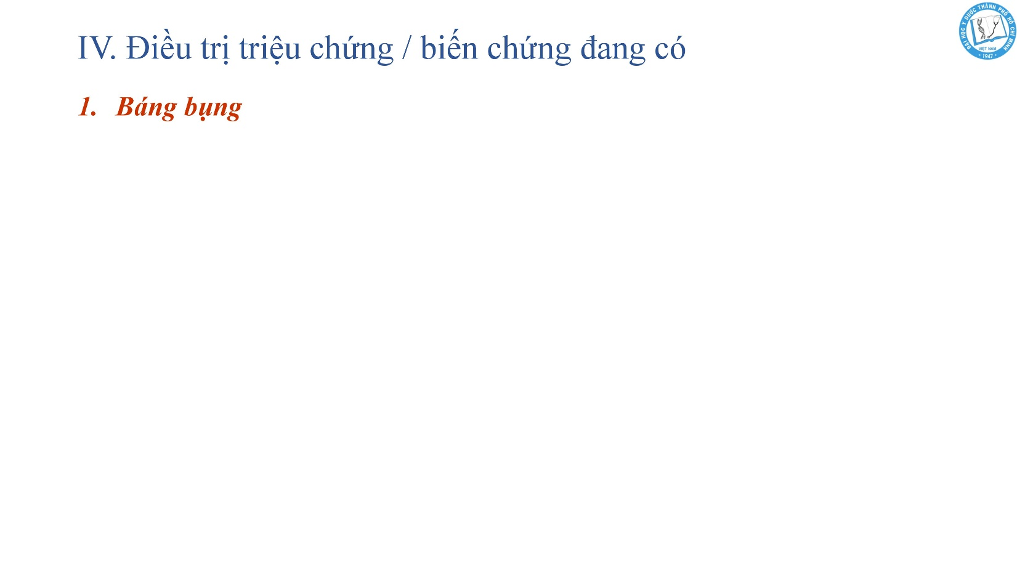

Báng bụng: có dịch trong ổ bụng

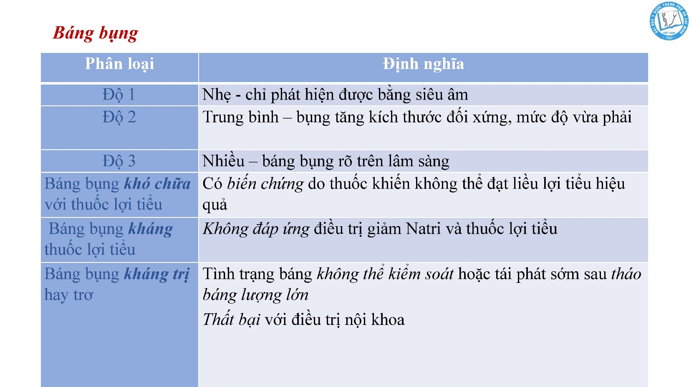

Mức độ báng bụng quyết định mức bắt đầu bậc thang điều trị và việc kết hợp bao nhiêu phương thức.

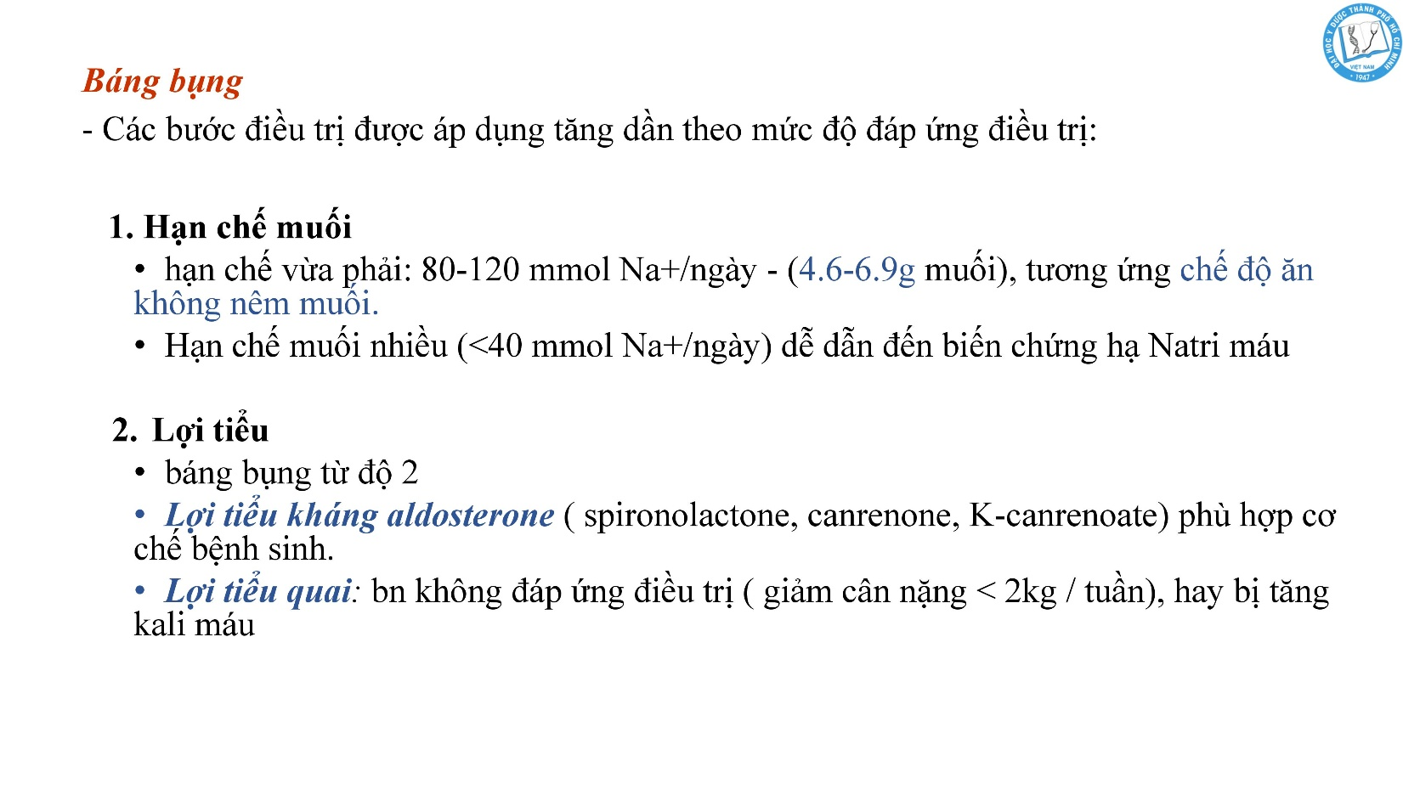

Hạn chế muối cho mọi trường hợp báng bụng. Hạn chế muối quá mức dễ dẫn đến biến chứng hạ natri máu, đặc biệt là trên những bn đang sử dụng lợi tiểu.

Do cơ chế bệnh sinh có sự hoạt hóa hệ RAA, do đó lợi tiểu kháng aldosterone mới là lợi tiểu chính và phù hợp với cơ chế sinh lý bệnh của xơ gan.

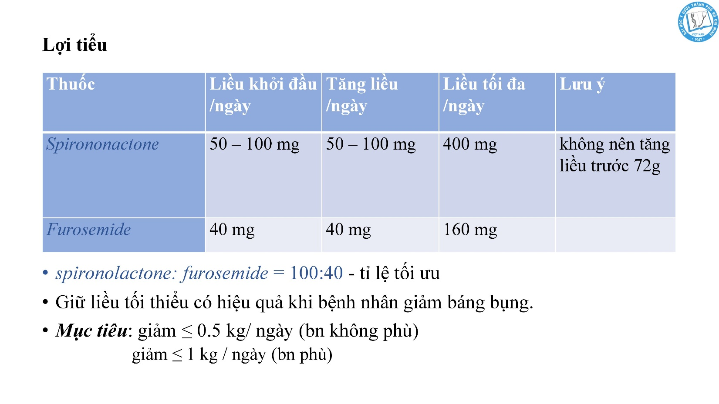

Spironolactone ở mức khởi đầu khoảng 2 viên, tăng khoảng 2 – 4 viên/ngày. Không nên tăng liều quá nhanh, theo dõi đáp ứng trong khoảng 72h.

Furosemide liều khởi đầu 40mg – 1 viên.

Không giảm phù quá nhiều hoặc quá nhanh.

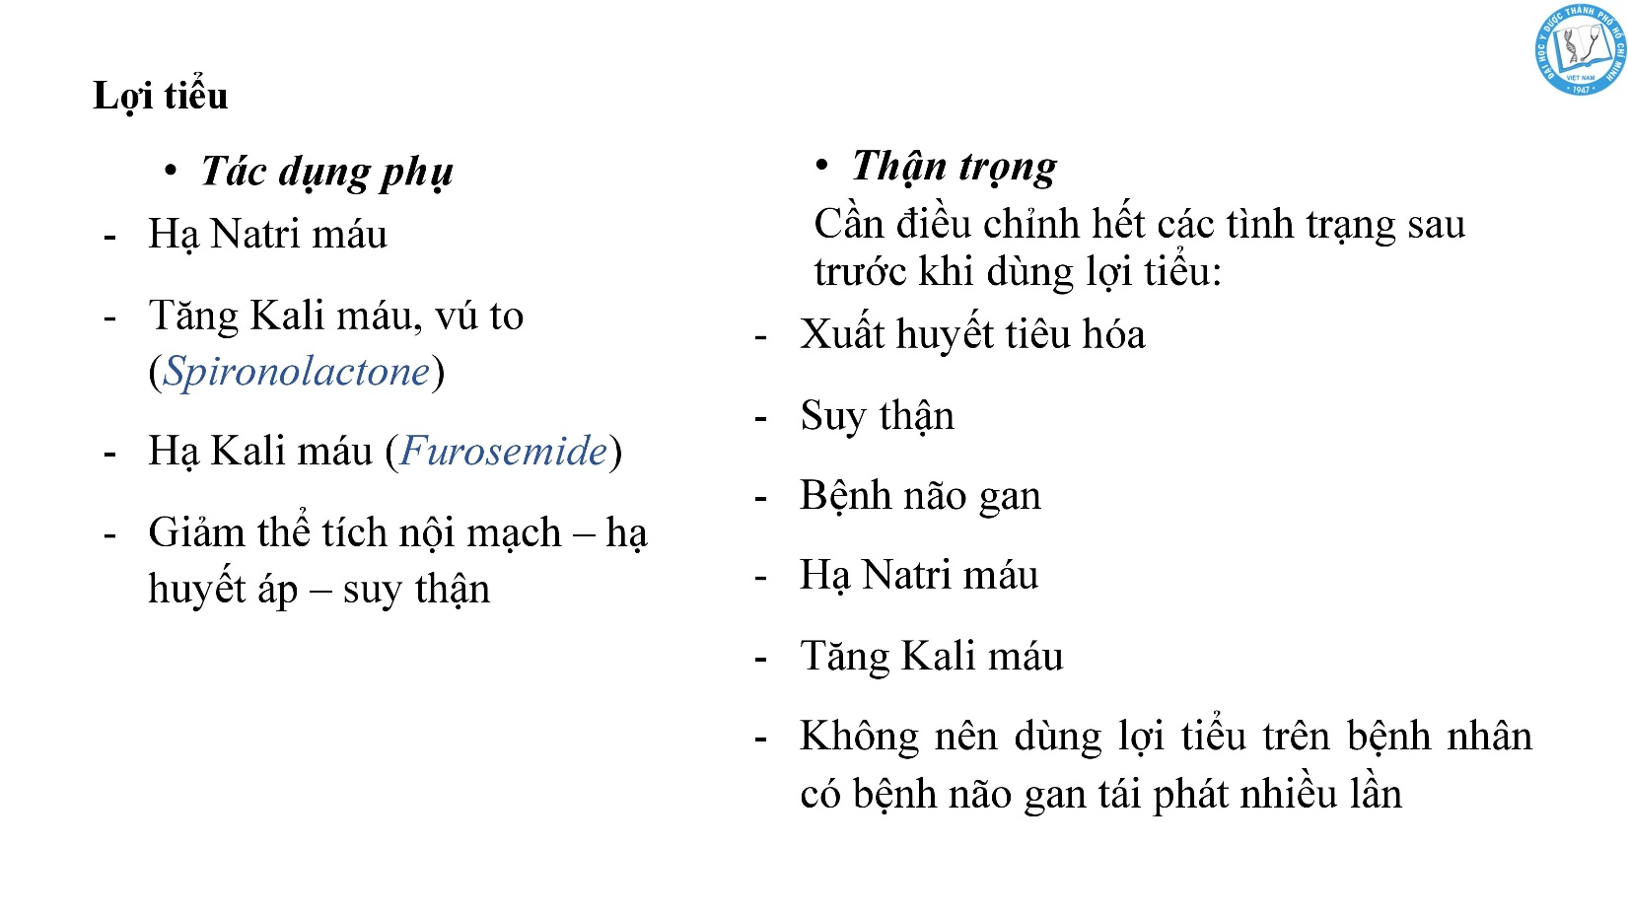

Mọi lợi tiểu đều có thể gây hạ natri máu.

Lợi tiểu kháng aldosterone gây tăng kali máu.

Lợi tiểu quai gây hạ kali máu.

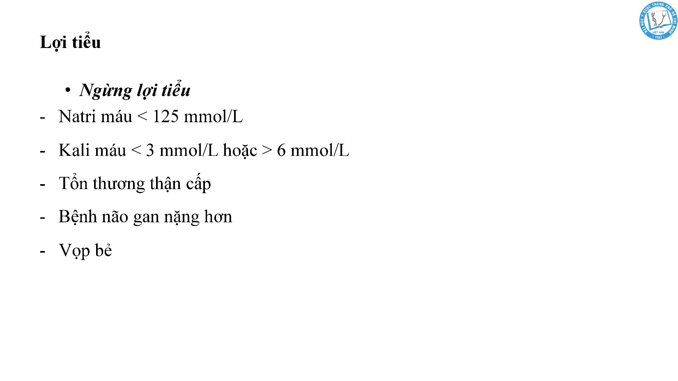

Triệu chứng vọp bẻ gợi ý rối loạn điện giải.

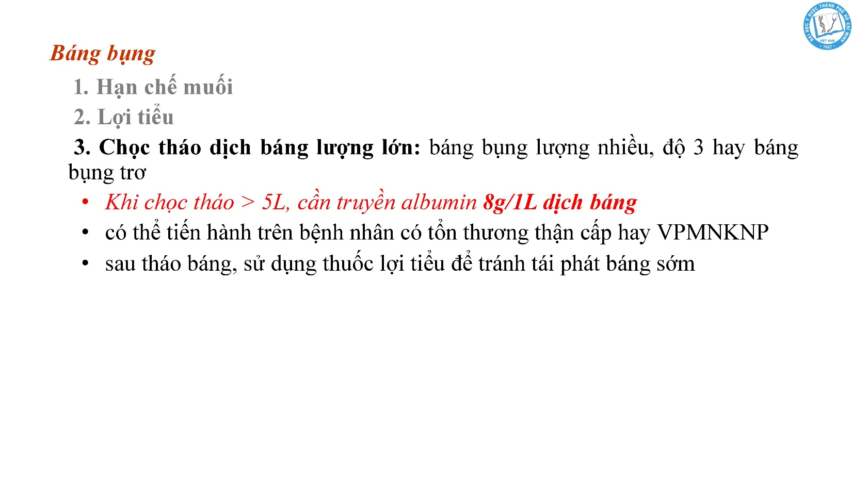

Sau khi áp dụng 2 bước (hạn chế muối + điều trị lợi tiểu) mà chưa đáp ứng hoặc khi bn đã là báng bụng trơ thì cần phải chọc tháo dịch bảng – lượng nhỏ hoặc lượng lớn.

Truyền bù alb 8g/1L dịch báng tháo ra: giúp duy trì thể tích nội mạch hiệu quả để tránh biến chứng do giảm thể tích tuần hoàn hiệu quả.

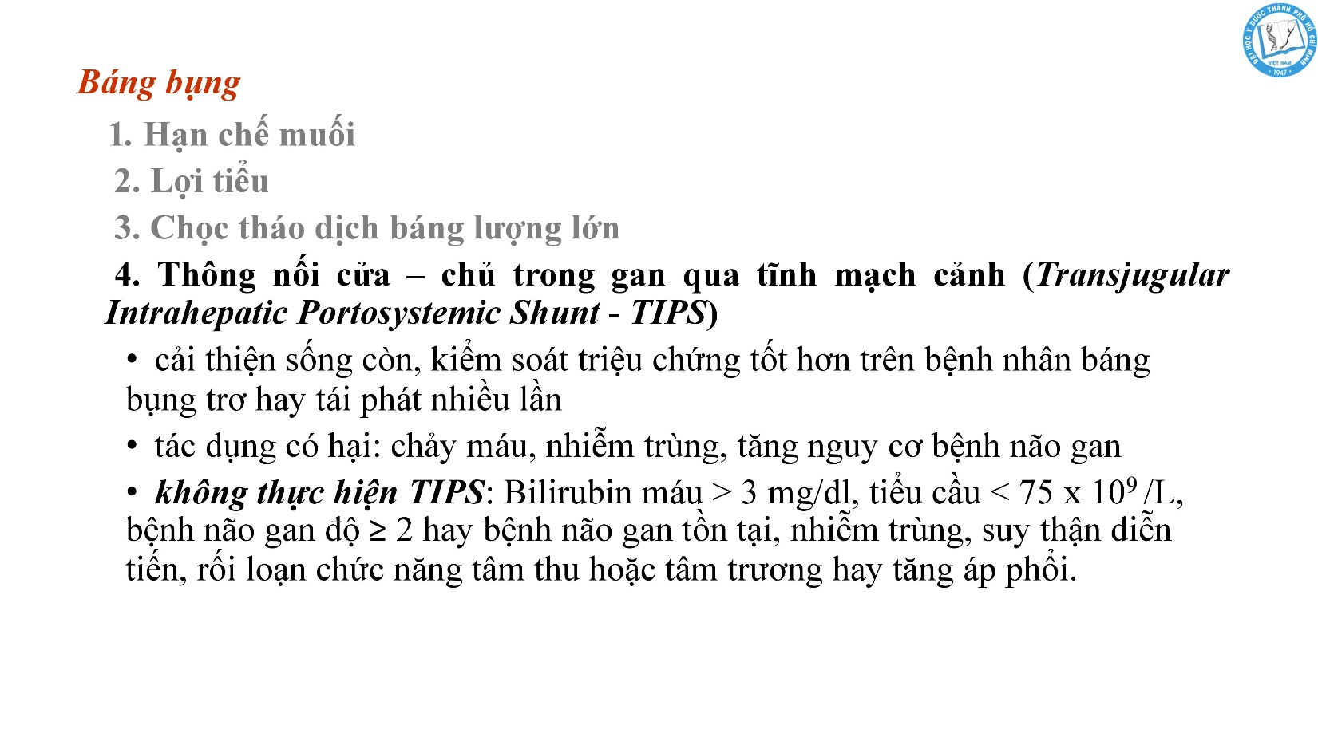

Khi báng bụng trơ, báng bụng nhiều hoặc báng bụng tái phát không kiểm soát được.

Chống chỉ định trong tình huống suy gan nhiều.

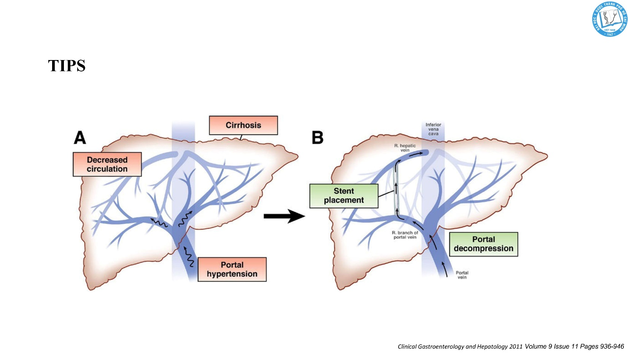

Do tăng áp tĩnh mạch cửa dẫn đến tăng kháng lực mạch máu trong gan, dẫn đến dòng máu về gan chậm, gan không được tưới máu tốt. Khi thực hiện shunt nối từ hệ tĩnh mạch cửa qua hệ tĩnh mạch chủ, tức là từ tĩnh mạch cửa qua tĩnh mạch trên gan để đổ về hệ chủ thì sẽ làm giảm được áp lực tĩnh mạch cửa, giảm kháng lực mạch máu trong gan nhờ đó tưới máu gan tốt hơn.

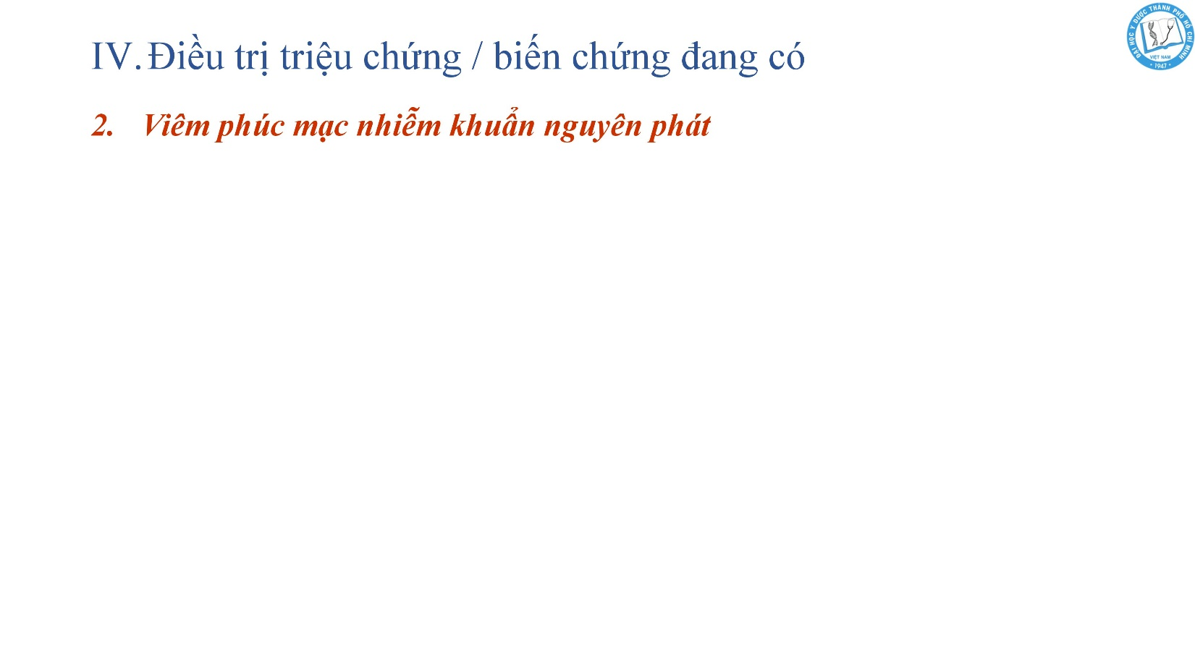

Viêm phúc mạc nhiễm khuẩn nguyên phát, hiểu nôm na là nhiễm trùng dịch báng trong ổ bụng mà không có ổ nhiễm trùng trong ổ bụng.

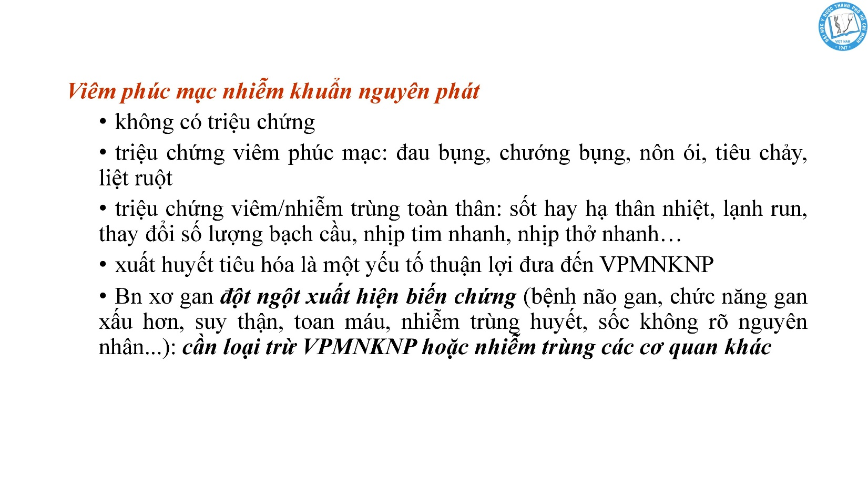

Xuất huyết tiêu hóa không phải là triệu chứng của VPMNKNP mà chỉ là 1 yếu tố thuận lợi, do đó thấy rằng trên những bn XHTH thì có điều trị phòng ngừa VPMNKNP.

VPMNKNP rất thường gặp trên bn xơ gan mà có thể không có triệu chứng nên có thể bị bỏ qua.

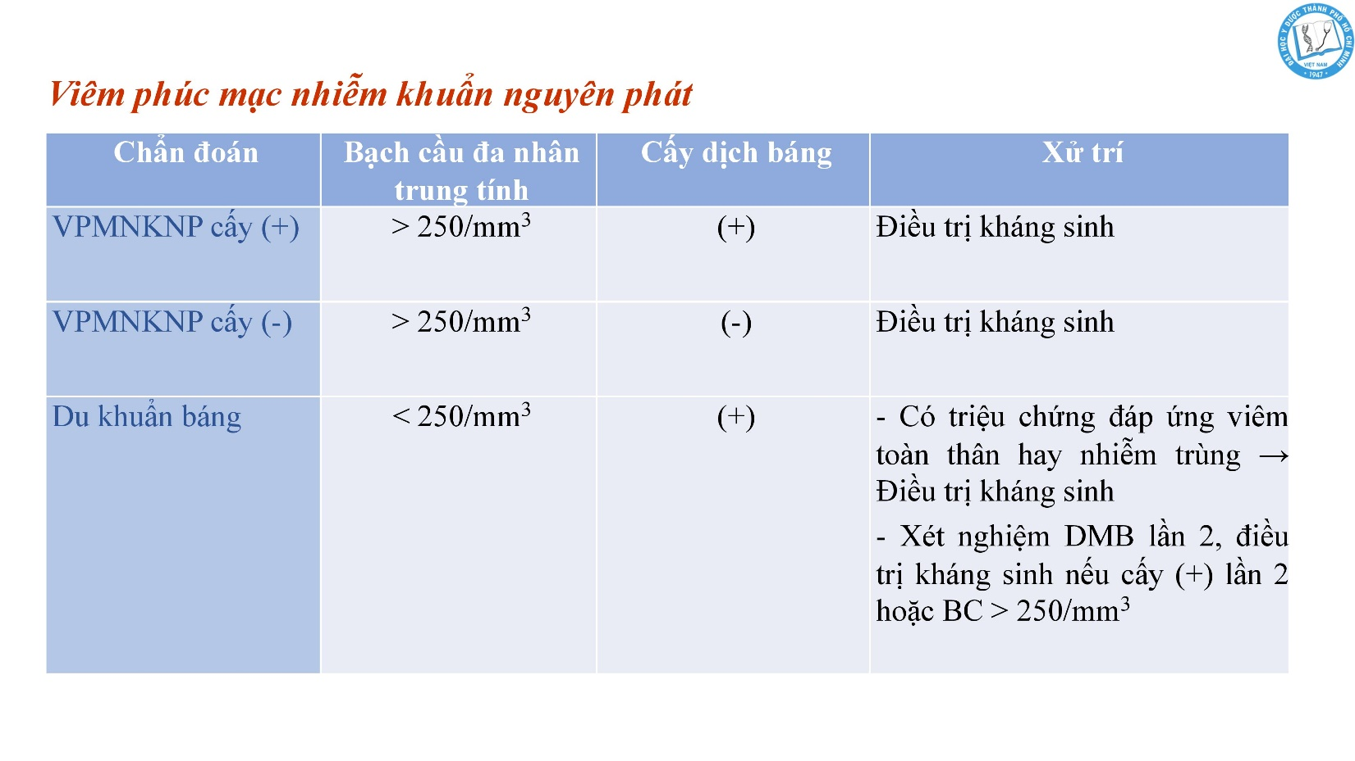

Trong trường hợp du khuẩn báng nếu có triệu chứng nhiễm trùng thì điều trị như VPMNKNP; nếu không có triệu chứng nhiễm trùng thì theo dõi và xét nghiệm DMB lần 2.

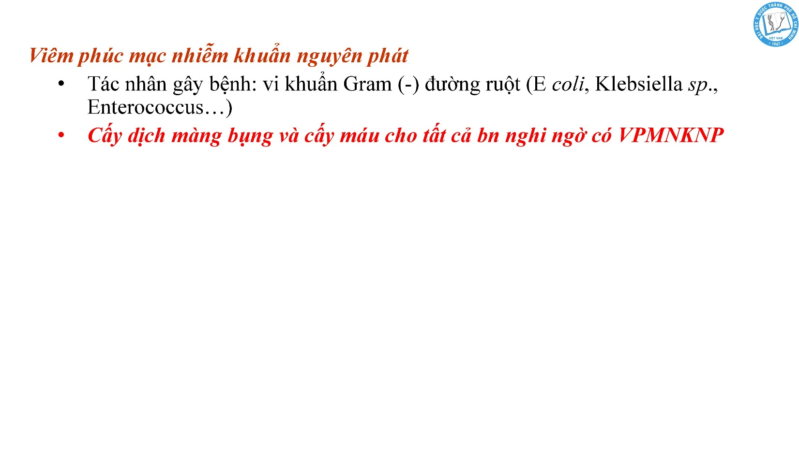

Được quyền điều trị kháng sinh kinh nghiệm mà không cần chờ kháng sinh đồ, dĩ nhiên sau đó sẽ điều chỉnh theo KSĐ.

Luôn phải cấy dịch màng bụng và cấy máu, dù cấy dịch màng bụng không phải là tiêu chuẩn quyết định điều trị.

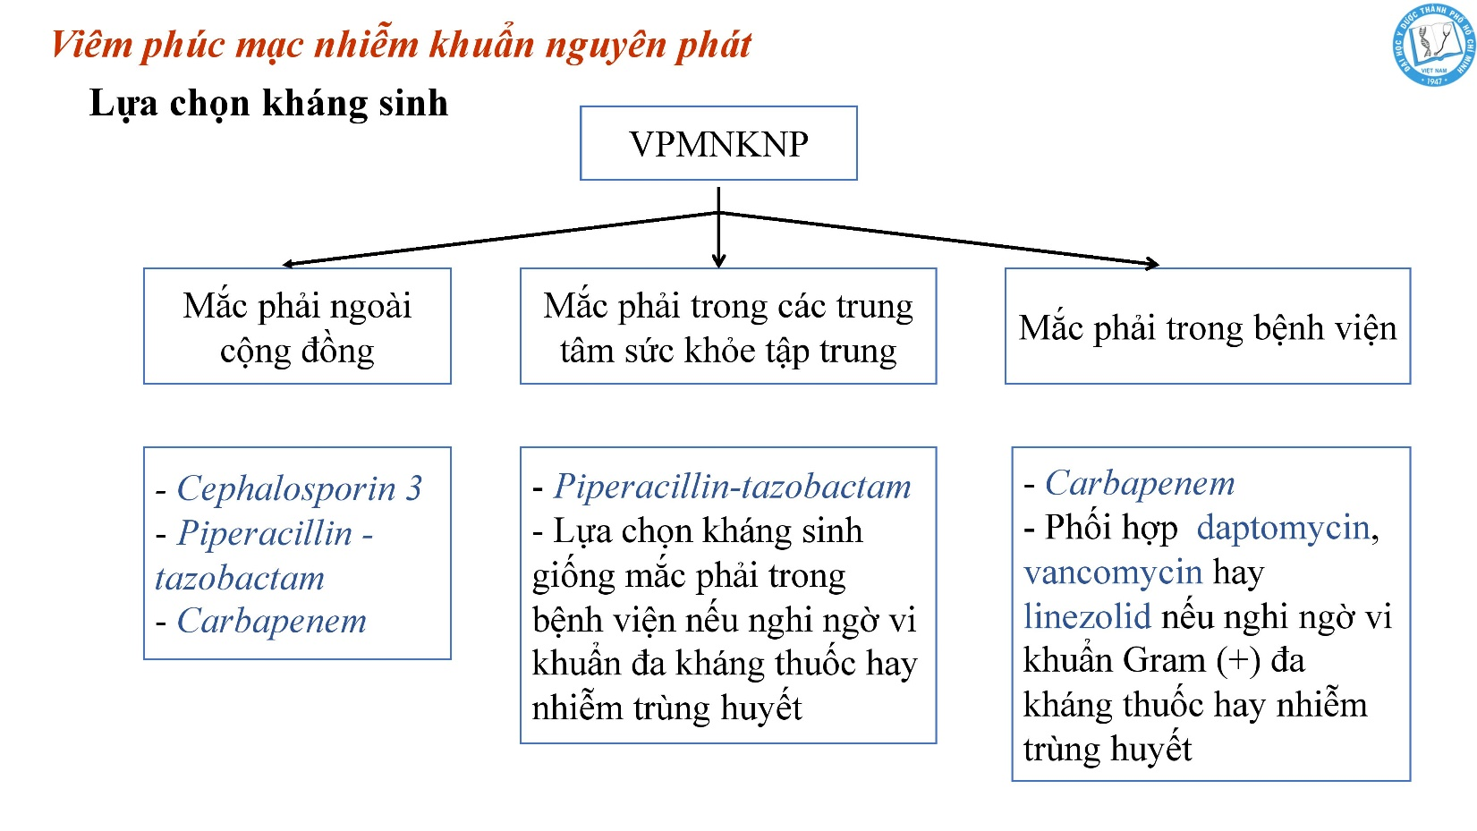

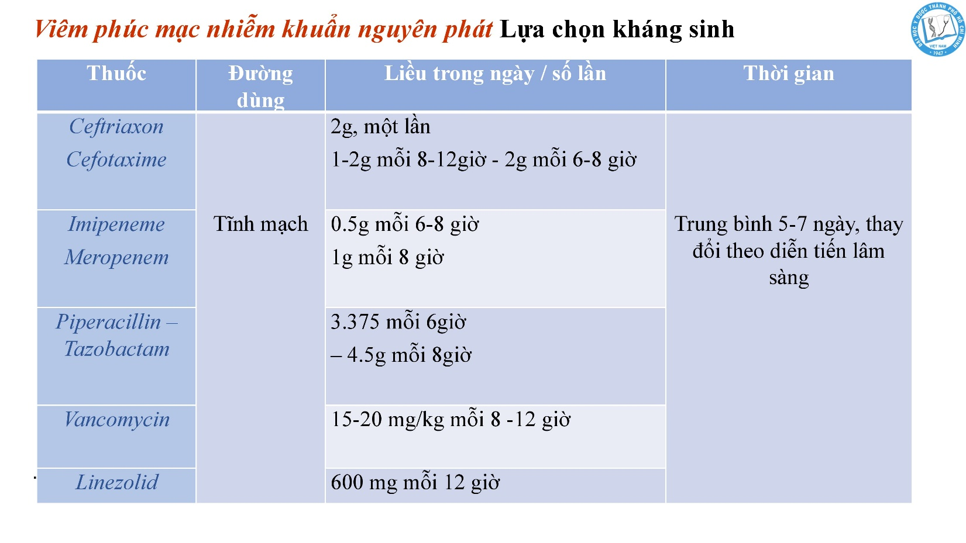

Liều dùng không có khác biệt so với điều trị nhiễm trùng tại các cơ quan khác.

Kéo dài điều trị dựa theo diễn tiến đáp ứng điều trị.

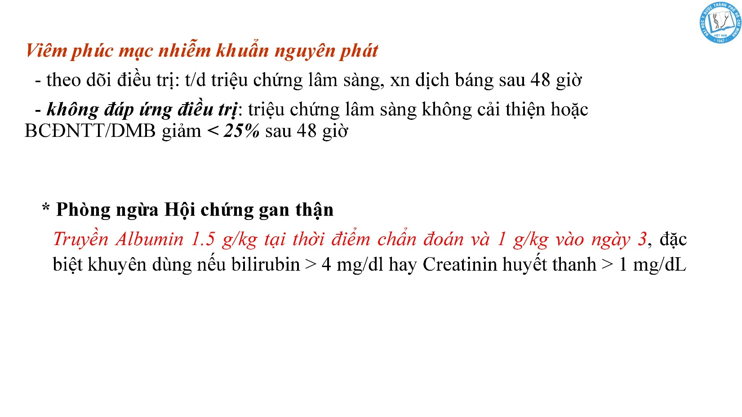

Khi không đáp ứng điều trị: phối hợp thêm kháng sinh hoặc đổi kháng sinh.

Lưu ý phòng ngừa hội chứng gan thận vì VPMNKNP là 1 yếu tố thúc đẩy vào HC gan thận, mà khi bn đã bước vào HC gan thận thì tử lệ tử vong và tiên lượng sống còn của bn đều thay đổi. Phòng ngừa bằng cách giữ thể tích nội mạch hiệu quả: theo dõi nước tiểu, cân bằng xuất nhập, truyền thêm alb…

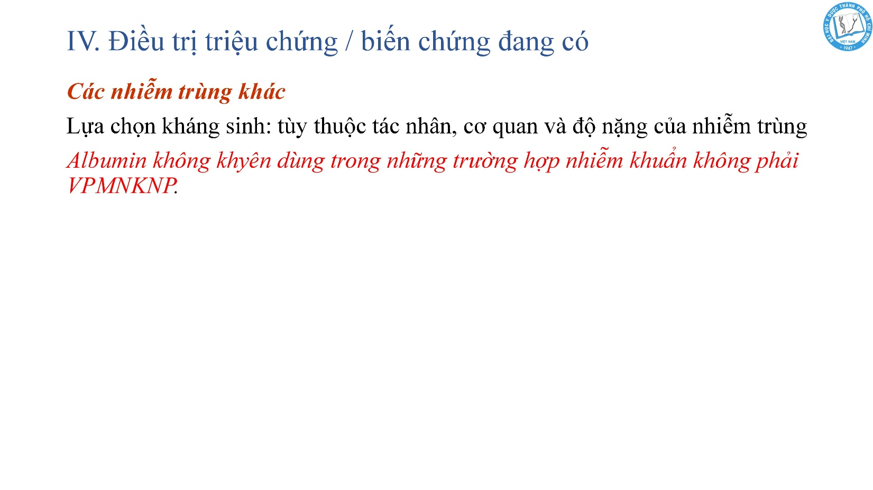





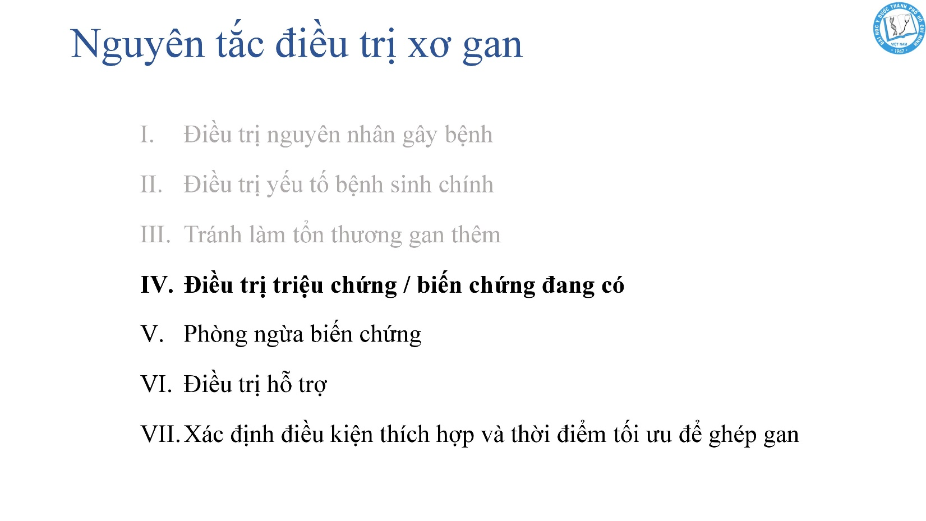

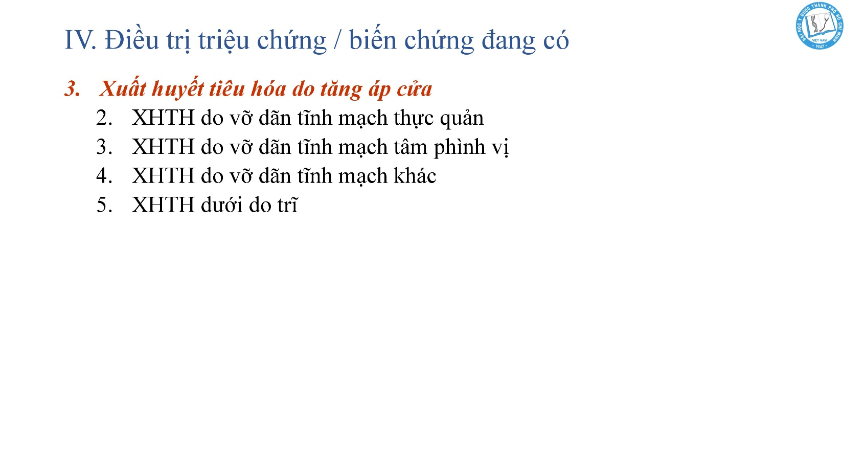

Học trong bài xuất huyết tiêu hóa riêng.

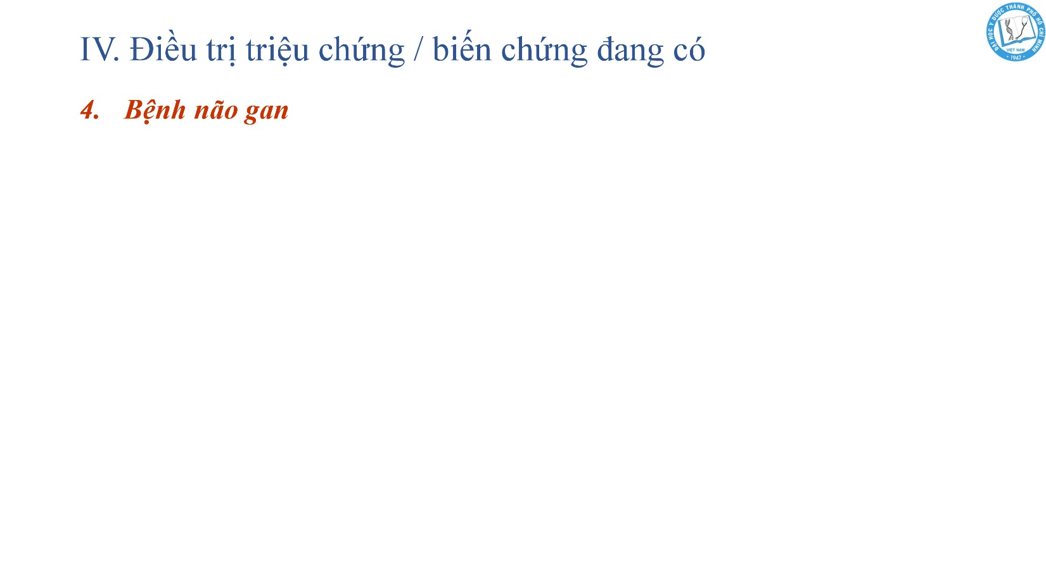

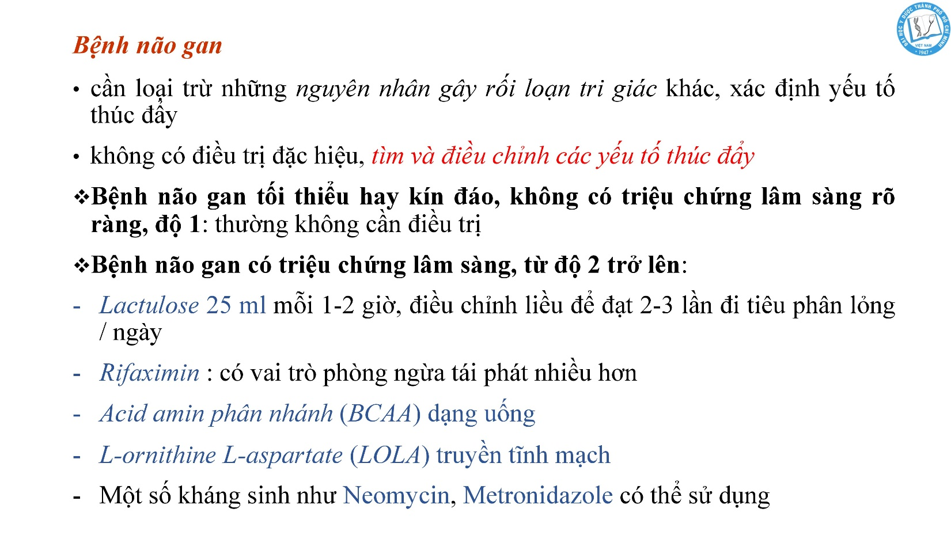

Điều cần nhớ: loại trừ các nguyên nhân gây RL tri giác khác.

Xác định yếu tố thúc đẩy rất quan trọng.

Lactulose là điều trị chính yếu và quan trọng. Lactulose được cho thấy là thay đổi môi trường pH ở ruột, cải thiện tình trạng quá phát của vi trùng tại đại tràng, dẫn đến giảm sự sản sinh NH3.

BCAA dạng uống hay LOLA truyền TM cũng không có vai trò bằng như Lactulose.

Kháng sinh chủ yếu nhắm vào hiện tượng quá phát vi trùng ở đại tràng.

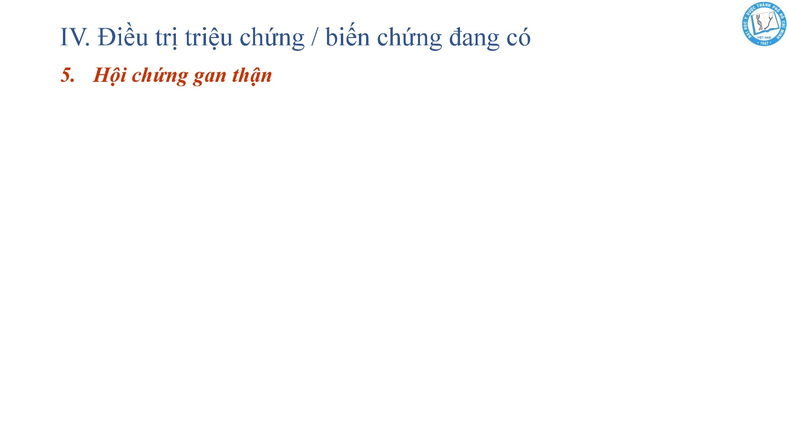

HC gan thận hiểu nôm na là sự suy giảm chức năng thận trên bn xơ gan nhưng mà không có tổn thương thực thể tại thận. Cần phải loại trừ tất cả các tình huống tổn thương thận trước thận trên bn xơ gan.

Xem lại bài giảng năm 4 về tiêu chuẩn đoán gan thận theo Hội báng bụng quốc tế ICA.

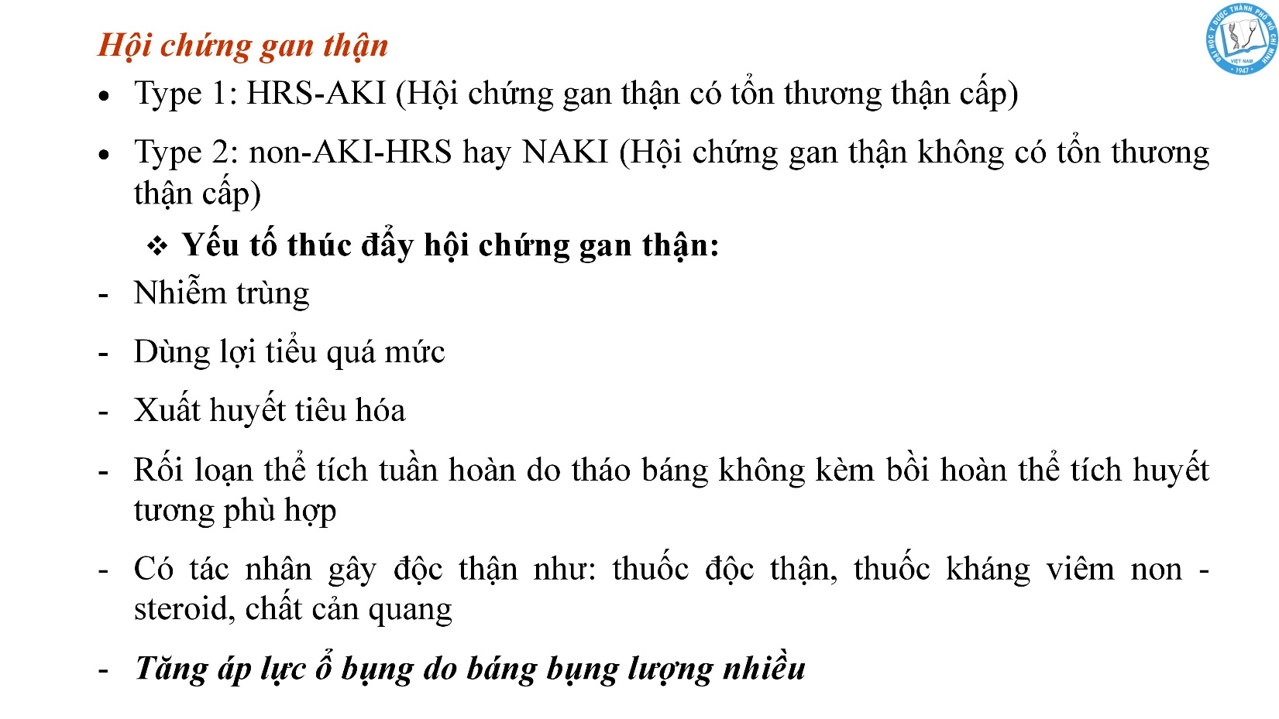

Cần tìm yếu thúc đẩy vì điều chỉnh được yếu tố thúc đẩy sẽ giúp bn cải thiện được rất nhiều.

Dùng lợi tiểu quá mức thường dễ bị bỏ qua.

Chất độc thận: thuốc NSAIDs, aminoglycoside, chất cản quang…

Bn báng bụng lượng nhiều mà điều trị không hiệu quả có thể dẫn đến HC gan thận.

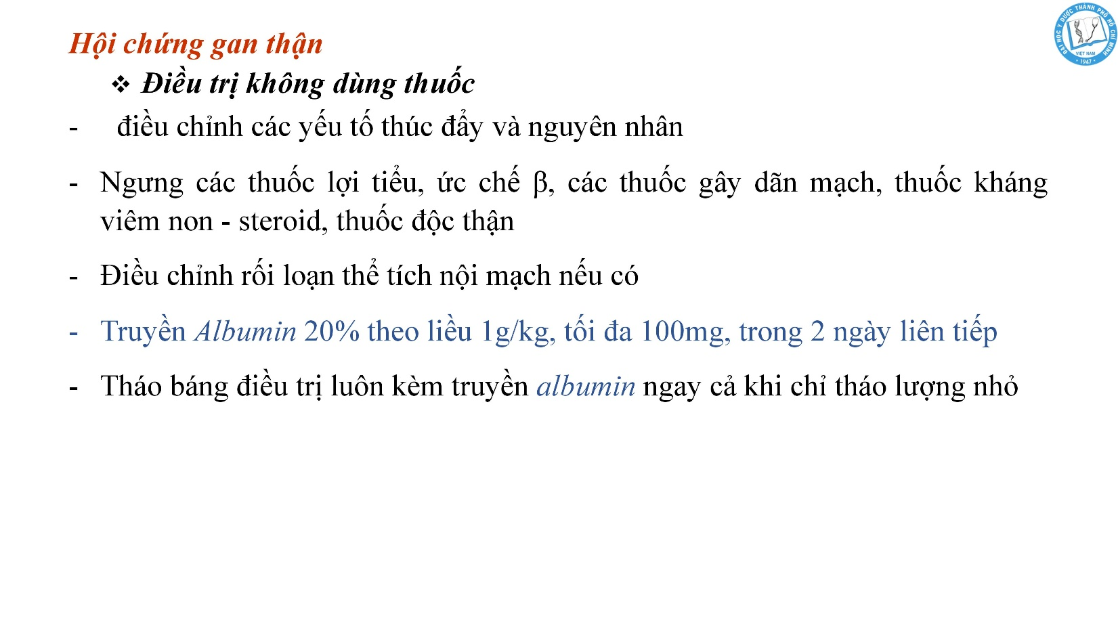

Trên bn có nguy cơ hoặc bn đang có HC gan thận thì tháo báng điều trị luôn kèm truyền alb ngay cả khi chỉ tháo lượng nhỏ.

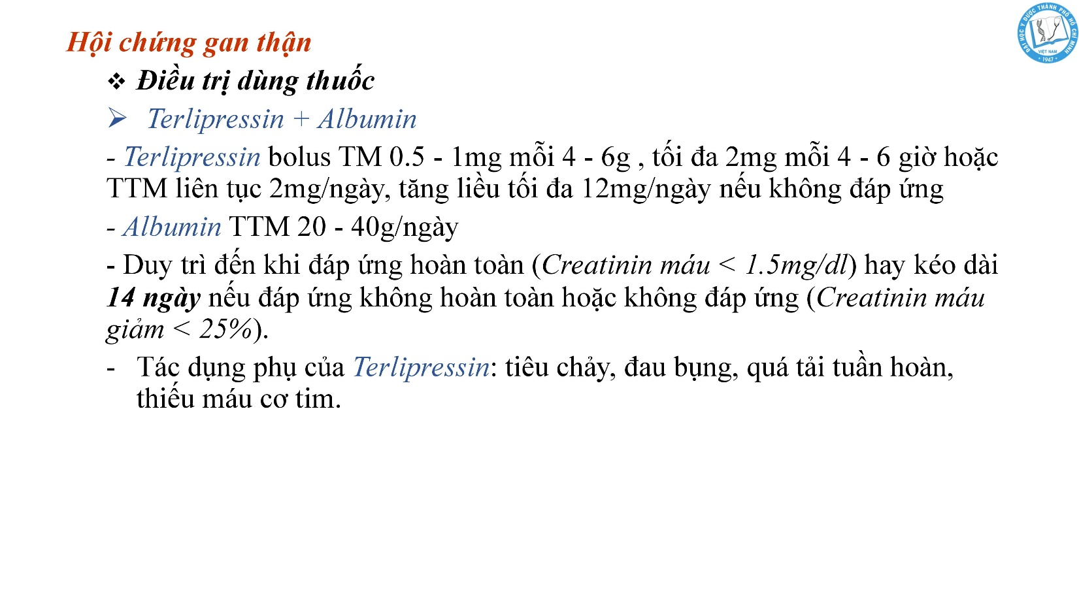

Terlipressin (chất co mạch) + Alb: được biết rộng rãi và hiệu quả nhất hiện nay.

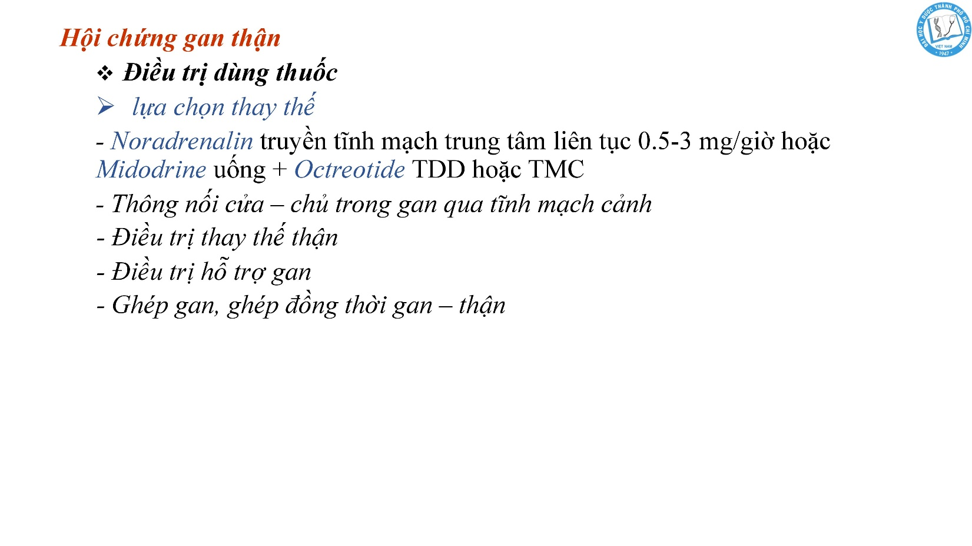

**Noradrenalin** ít tác dụng phụ hơn Terlipressin tuy nhiên cần truyền TM liên tục nên sẽ cần đơn vị săn sóc tích cực, cho thấy có tác dụng tương tự như terlipressin.

**Midodrine + Octreotided** thì hiệu quả không bằng terlipressin.

**TIPS** sẽ rất khó thực hiện trên bn xơ gan + hc gan thận vì những bn này thông thường chức năng gan đã khá tệ, rất khó thực hiện thủ thuật xâm lấn này.

**Điều trị thay thế thận** thường chỉ dành cho bn đang chờ đợi ghép gan. Quan niệm hiện nay, điều trị thay thế thận ở những bn này không khác với chỉ định điều trị thay thế thận ở bn không xơ gan, và không nên giới hạn điều trị này chỉ cho nhóm bn chờ đợi ghép gan.

**Điều trị hỗ trợ gan** hay còn gọi là chạy gan nhân tạo, cũng có cho thấy hiệu quả tuy nhiên còn cần thêm nghiên cứu để được đưa vào hướng dẫn thực hành lâm sàng, đắt tiền và phức tạp.

**Ghép gan, ghép đồng thời gan – thận** khi bn có kèm theo bệnh thận mạn, tuy nhiên còn phụ thuộc nhiều vào cơ sở y tế, nguồn tạng ghép, quy định …

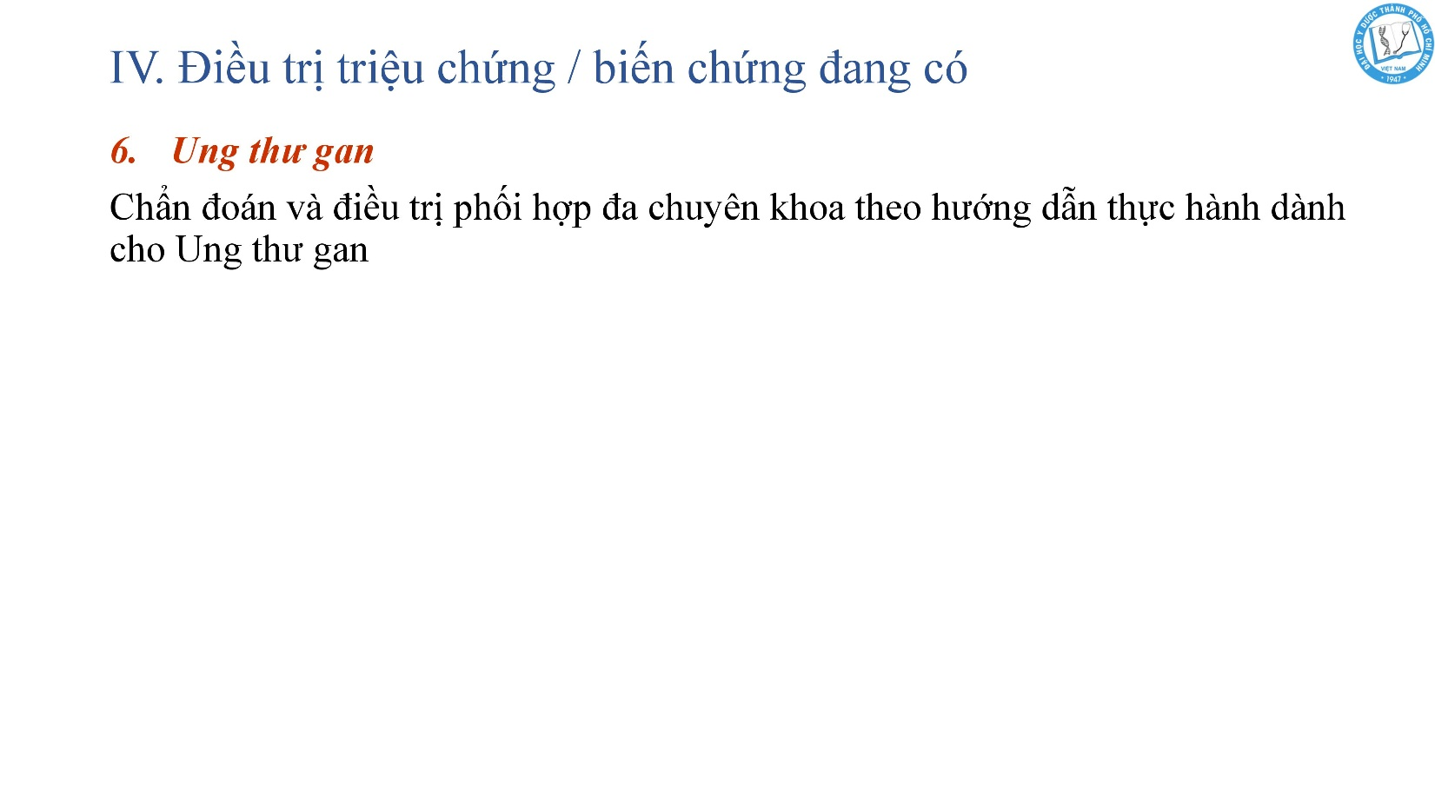

Trên những bn nghi ngờ, cần thực hiện xét nghiệm marker chẩn đoán cũng như hình ảnh học để chẩn đoán K gan.

Khi đã có chẩn đoán K gan thì sẽ điều trị phối hợp đa chuyên khoa: thủ thuật, phẫu thuật, xạ trị, hóa trị, đtrị miễn dịch.

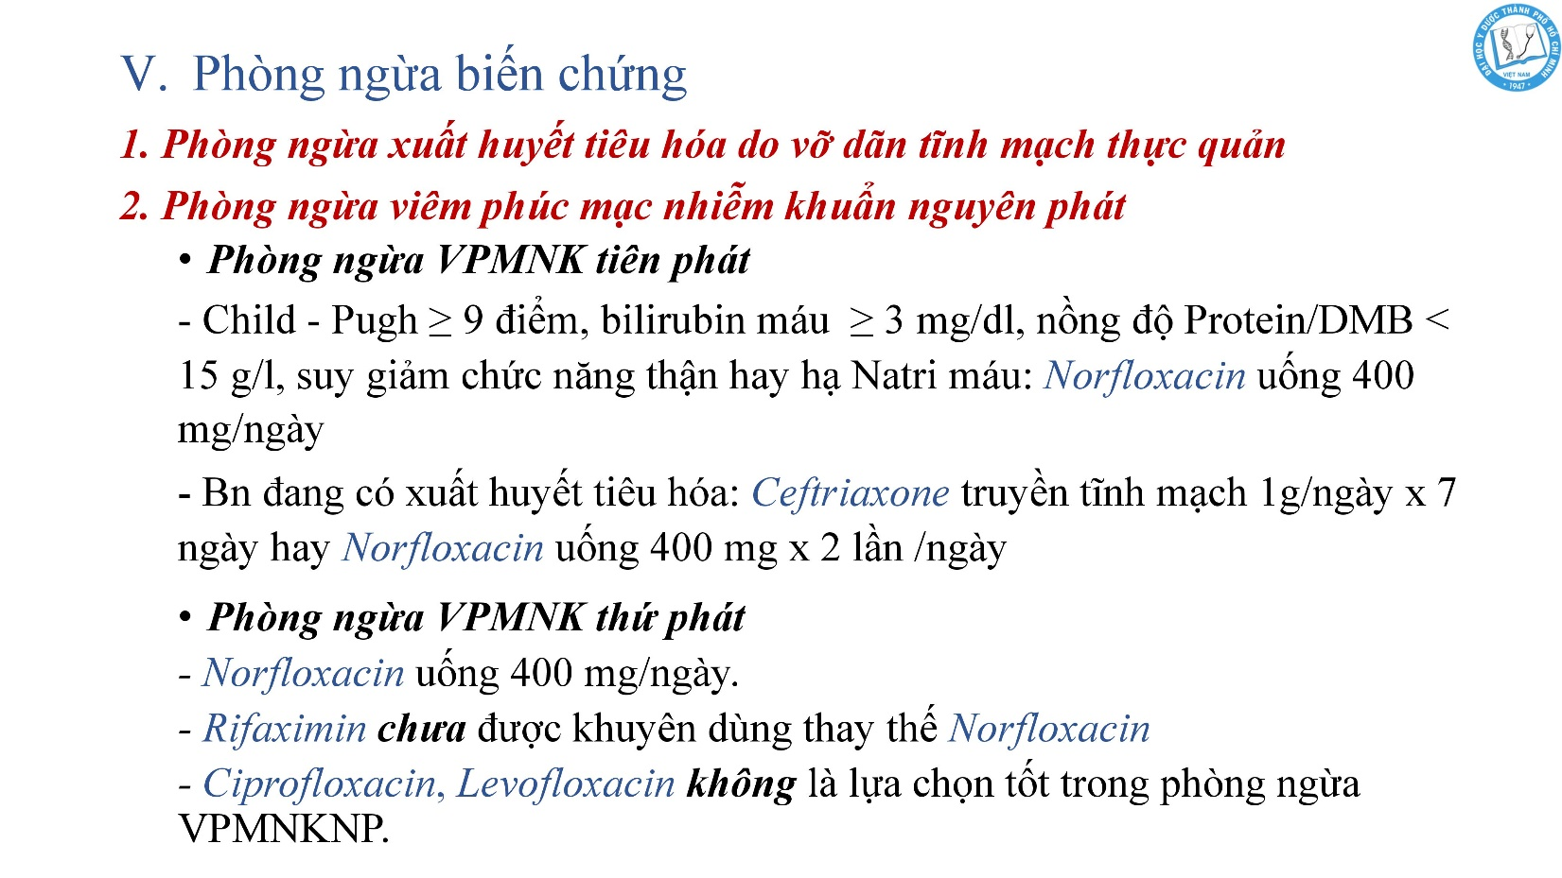

Phòng ngừa XHTH học trong bài XHTH.

Phòng ngừa VPMNKNP tiên phát – nghĩa là bn chưa từng bị VPMNKNP.

Phòng ngừa VPMNKNP thứ phát – nghĩa là bn đã từng bị VPMNKNP.

Đối với những bn xơ gan mà VPMNKNP, do sự chuyển vị vi khuẩn bất thường thì bn thường nhiễm những vi khuẩn đường ruột gram âm, rất dễ kháng với quinolone nên là cipro hay levo chưa được xem là lựa chọn tốt thay thế cho norfloxacin trong điều trị phòng ngừa VPMNKNP.

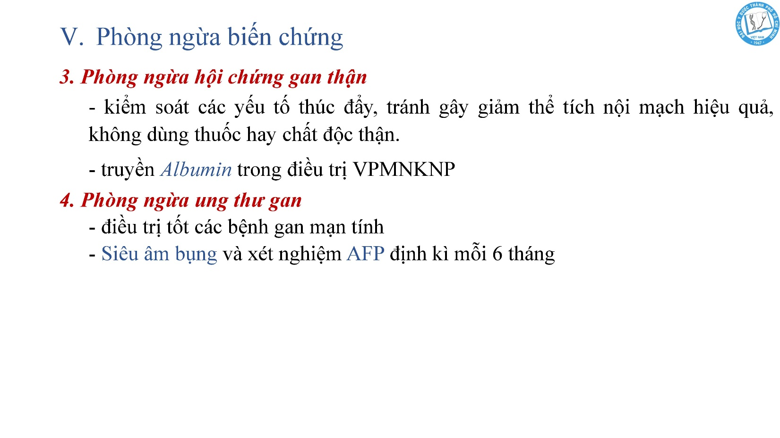

Phòng ngừa hc gan thận: luôn nhớ theo dõi để đánh giá cân bằng nước xuất nhập, đảm bảo thể tích nội mạch hiệu quả của bn để tránh đưa vào hc gan thận.

AFB: alpha fetoprotein

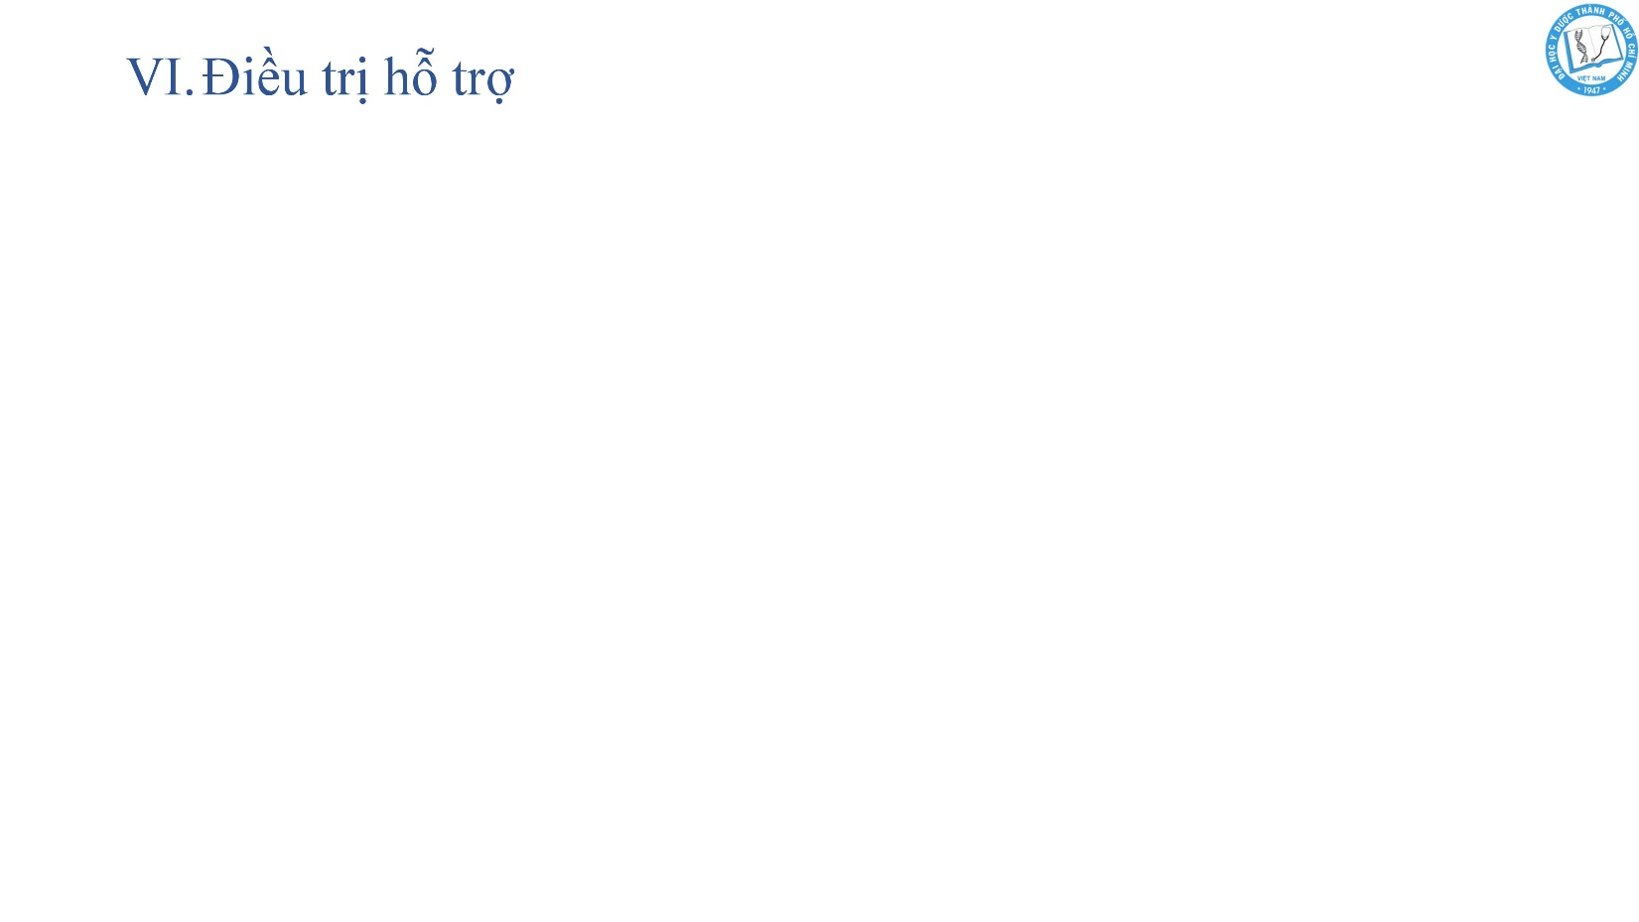

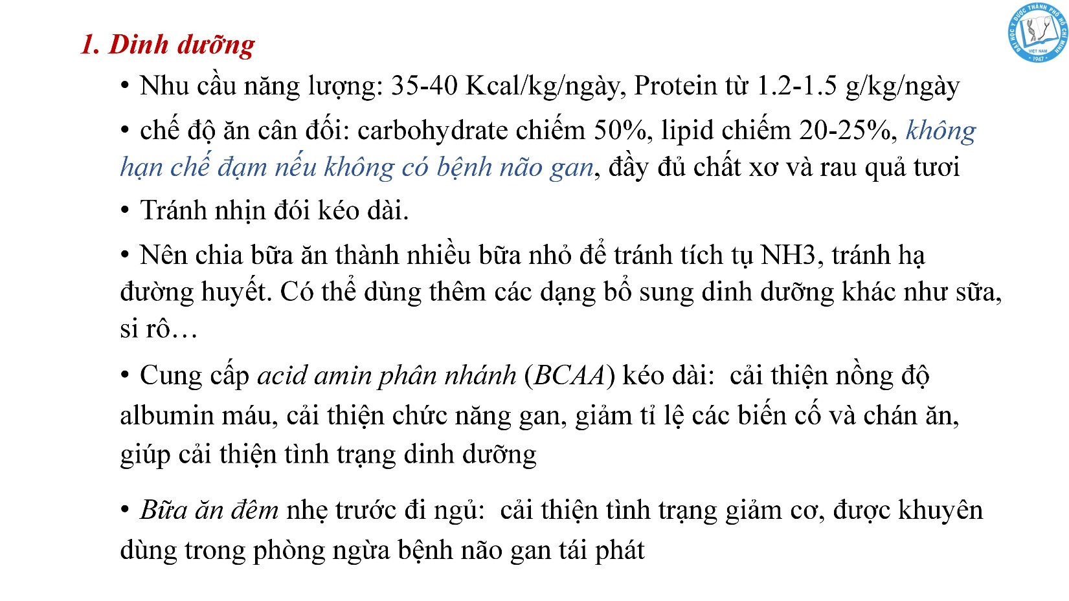

Dinh dưỡng rất cần thiết do ở các bn xơ gan, đặc biệt những bn đã bước qua giai đoạn mất bù, bn thường hay có tình trạng suy dinh dưỡng, giảm thiểu cơ.

Cung cấp acid amin phân nhánh có nhân thơm .-.

Bựa ăn đêm nhẹ có thể là vài lát bánh hoặc ly sữa. Nhắc nhở bn sau bữa ăn đêm nhẹ nhớ giữ gìn vệ sinh răng miệng để tránh nhiễm trùng răng miệng.

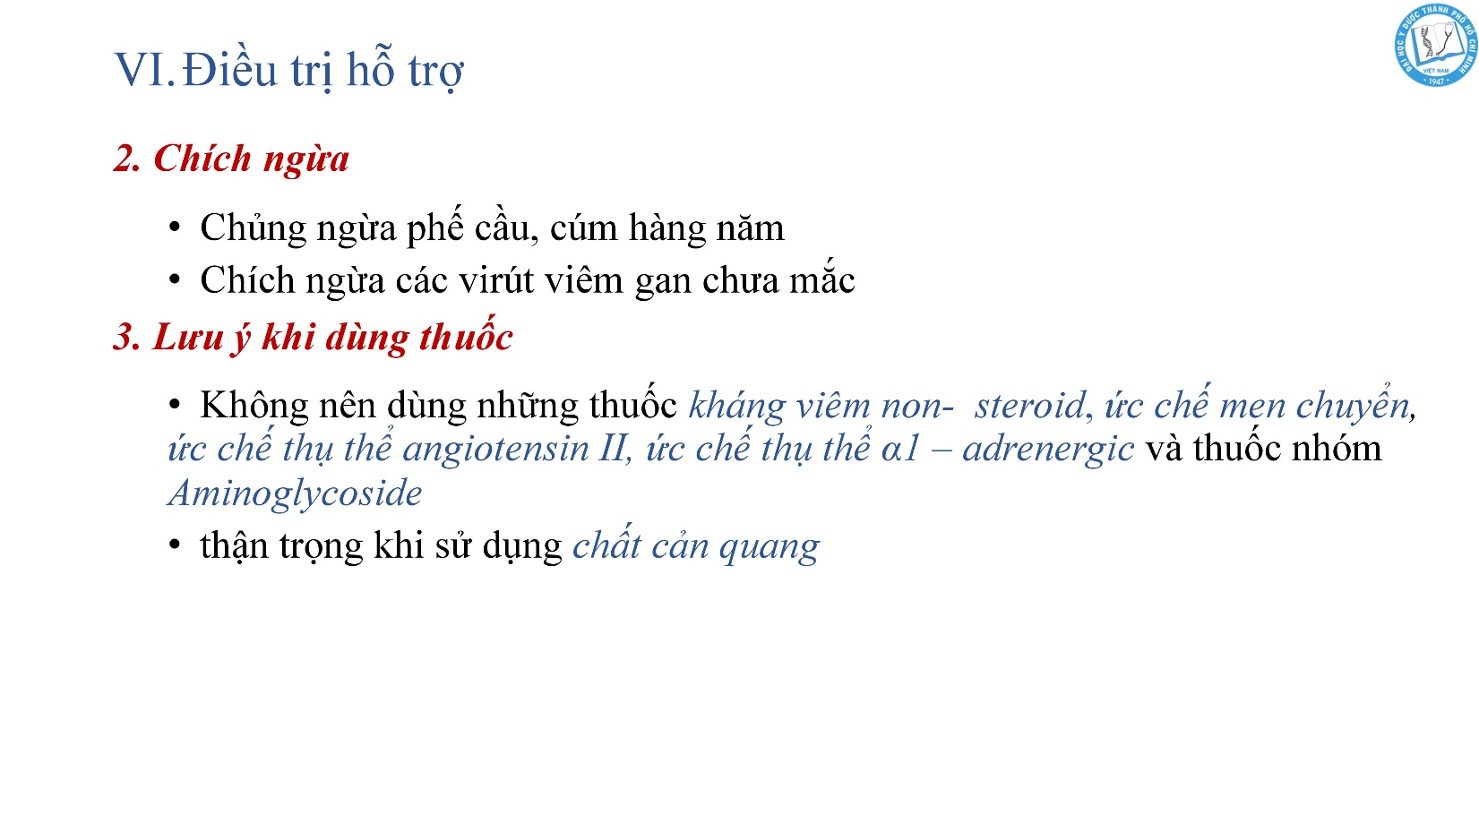

Không dùng những thuốc có thể gây giảm thể tích tuần hoàn hiệu quả nếu không thực sự cần thiết.

Nếu phải dùng chất cản quang: bảo vệ thận bằng dịch truyền trước và sau khi chụp CT, theo dõi kĩ chức năng thận.

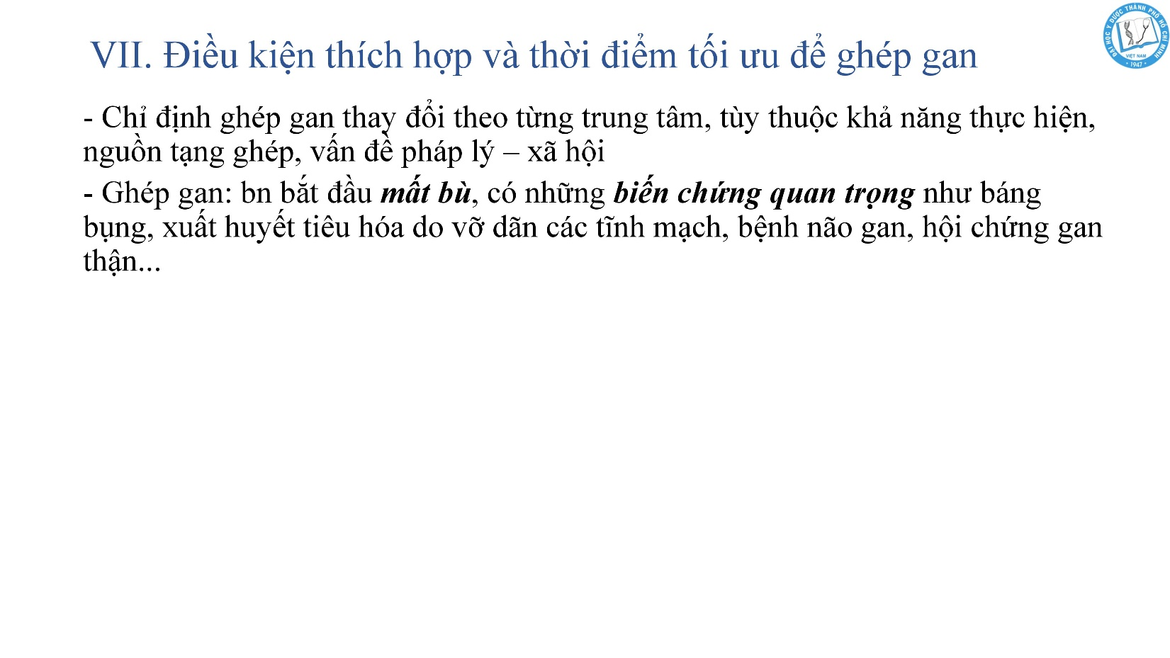

Ngay khi bn được chẩn đoán suy gan thì phải nghĩ đến thời điểm thích hợp và điều kiện tối ưu để ghép gan cho bn nếu bn có điều kiện.

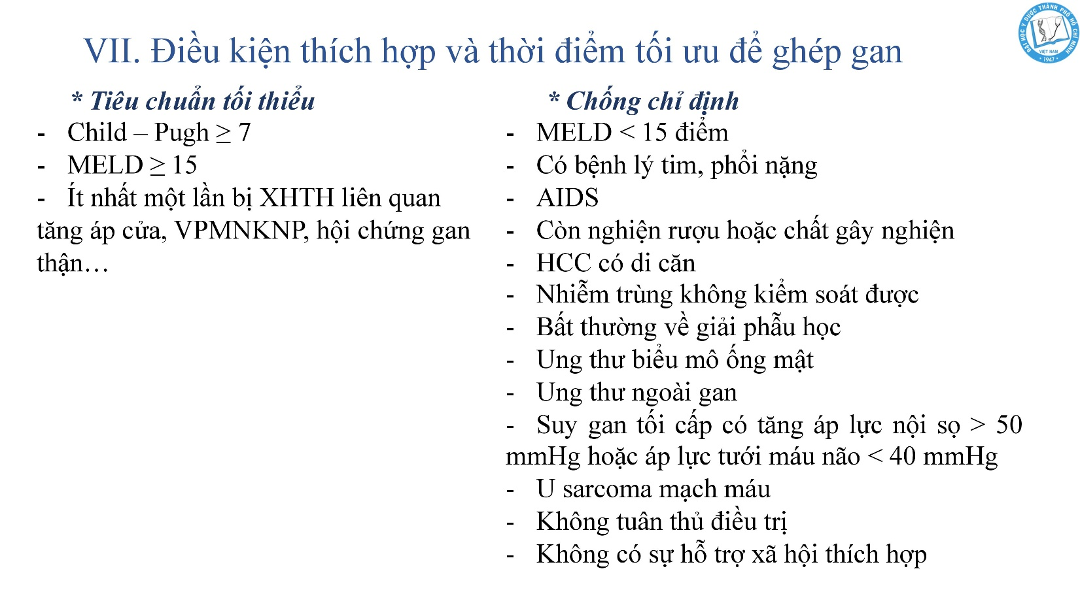

Điểm MELD: Model for End-Stage Liver Disease – đánh giá bệnh gan mạn tính.

Bn không tuân thủ điều trị, không có sự hỗ trợ xh thích hợp: không đảm bảo tiến triển bệnh tốt sau khi ghép gan.

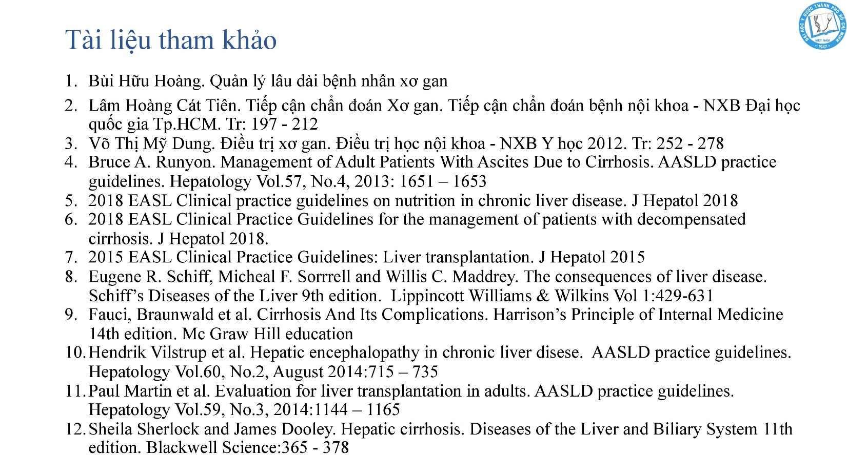

Nhớ xem lại bài giảng xơ gan của chương trình năm 4.

